KARYA AKHIR

HUBUNGAN TERAPI MEDIK GIZI TERHADAP LAMA RAWAT PASIEN SAKIT KRITIS DI INTENSIVE CARE UNIT

RELATIONSHIP BETWEEN NUTRITIONAL MEDICAL THERAPY
AND LENGTH OF STAY ON CRITICALLY ILL PATIENTS
IN INTENSIVE CARE UNIT

INDRAWATY ALIMUDDIN



PROGRAM PENDIDIKAN DOKTER SPESIALIS ILMU GIZI KLINIK
FAKULTAS KEDOKTERAN UNIVERSITAS HASANUDDIN
MAKASSAR
2023
HUBUNGAN TERAPI MEDIK GIZI TERHADAP LAMA RAWAT PASIEN SAKIT KRITIS DI INTENSIVE CARE UNIT

RELATIONSHIP BETWEEN NUTRITIONAL MEDICAL THERAPY
AND LENGTH OF STAY ON CRITICALLY ILL PATIENTS
IN INTENSIVE CARE UNIT

Karya Akhir
Sebagai Salah Satu Syarat untuk Mencapai Gelar Spesialis

Program Studi Ilmu Gizi Klinik
Pendidikan Dokter Spesialis

INDRAWATY ALIMUDDIN

Kepada

PROGRAM PENDIDIKAN DOKTER SPESIALIS ILMU GIZI KLINIK
FAKULTAS KEDOKTERAN UNIVERSITAS HASANUDDIN
MAKASSAR
2023

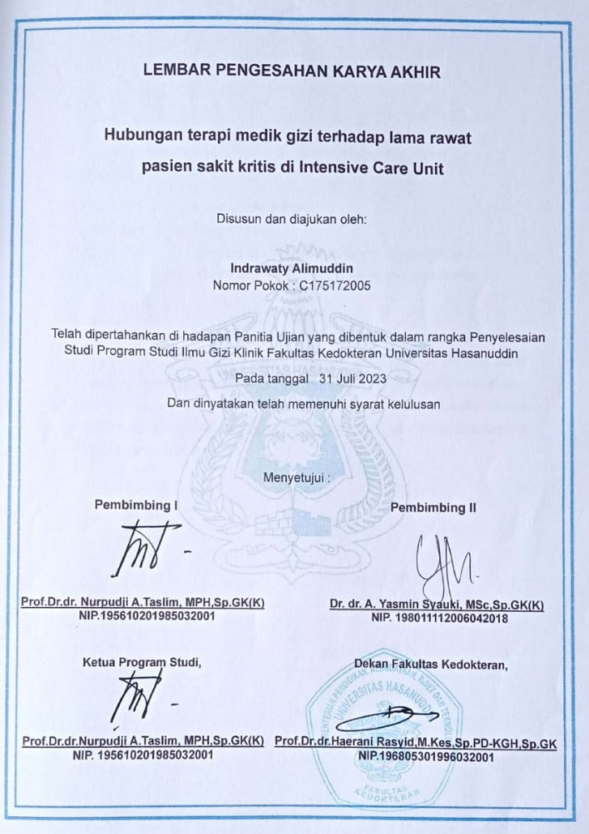
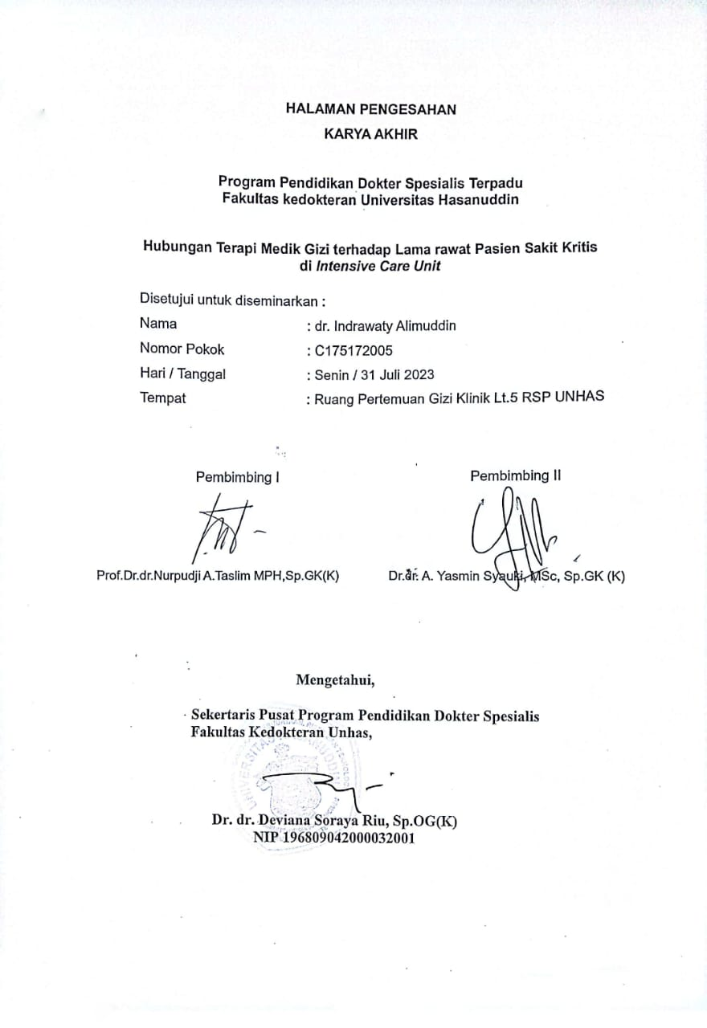
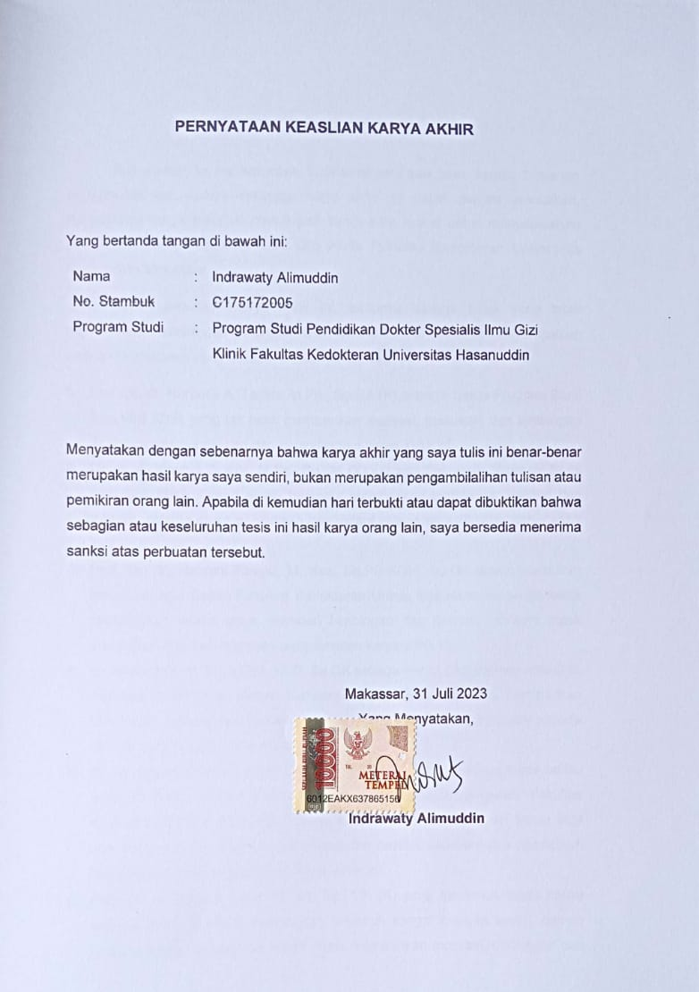

PRAKATA
Puji syukur ke hadirat Allah Subhanawwata’aala atas segala limpahan rahmat dan karunia-Nya sehingga karya akhir ini dapat penulis selesaikan. Penyusunan karya akhir ini merupakan salah satu syarat untuk menyelesaikan Pendidikan Dokter Spesialis Ilmu Gizi Klinik Fakultas Kedokteran Universitas Hasanuddin Makassar.
Dalam penulisan karya akhir ini, tentunya banyak pihak yang telah memberikan bantuan dan dukungan. Oleh karena itu, penulis ingin menyampaikan ucapan terimakasih yang sebesar-besarnya kepada:
- Prof. Dr. dr. Nurpudji A. Taslim, M.Ph., Sp.GK (K) sebagai Ketua Program Studi Ilmu Gizi Klinik yang tak henti memberikan motivasi, masukan, dan bimbingan dalam proses pendidikan dan penyelesaian karya akhir ini.
- Dr. dr. A. Yasmin Syauki, M.Sc., Sp.GK (K) sebagai Sekretaris Program Studi Ilmu Gizi Klinik, yang selalu bersedia memberikan bimbingan, nasihat dan arahan selama masa pendidikan dan dalam proses penyelesaian karya akhir ini.
- Prof. Dr. dr. Haerani Rasyid, M. Kes, Sp.PD-KGH, Sp.GK disela kesibukan beliau sebagai Dekan Fakultas Kedokteran Unhas Makassar, masih bersedia meluangkan waktu untuk memberi bimbingan dan arahan selama masa pendidikan dan dalam proses penyelesaian karya akhir ini
- dr. Aminuddin, M.Nut & Diet, Ph.D, Sp.GK sebagai Ketua Departemen Ilmu Gizi, Fakultas Kedokteran Unhas Makassar, yang selalu bersedia memberikan bimbingan, nasehat dan arahan, serta memberikan motivasi yang besar kepada penulis sehingga dapat menyelesaikan karya akhir ini.
- dr. Agussalim Bukhari, M.Med., Ph.D, Sp.GK (K) yang meskipun tugas beliau sebagai Wakil Dekan Bidang Akademik dan Kemahasiswaan Fakultas Kedokteran Unhas Makassar, namun tetap bersedia meluangkan waktu bagi penulis dengan memberikan bimbingan dan nasihat selama masa pendidikan dan dalam proses penyelesaian karya akhir ini.
- Prof. Dr. dr Suryani As’ad, M. Sc, Sp. GK (K) yang meskipun tugas beliau sebagai dekan Fakultas Kedokteran Unismuh sangat menyita waktu, namun tetap bersedia meluangkan waktu untuk memberikan motivasi, bimbingan dan nasihat selama masa pendidikan dan dalam proses penyelesaian karya akhir ini.
- dr. Mardiana, M.Kes, Sp.GK (K) dan dr. Nurbaya Syam, M.Kes Sp.GK (K) yang membimbing baik di bangsal, maupun dalam kegiatan akademik, selalu siap untuk berbagi ilmu dan pengalaman.
- Supervisor Gizi Klinik yang senantiasa membimbing dan mengarahkan kami dalam menjalani dan menyelesaikan proses pendidikan.
- Suami dan anak-anakku, A. Fadli, A.M. Farhan Abdillah, A. Firza Aulia Syawali, A. Farah Alya Jazilah, atas semua cinta, doa, dan kesabaran kalian.
- Keempat orang tua tercinta, Alimuddin Azis dan Siti Naisah, A. Tawakkal dan A. Sabrina, serta semua kakak dan adik, atas semua cinta, doa, dan dukungannya.
- Suttaria dg. Sunggu, yang telah menjaga anak-anakku serta segala keperluannya, juga Buana dan Markoz, atas bantuannya.
- Keempat tenaga administrasi andalan : kak Ewi, pak Ucu, pak Saha, pak Muhtar, atas segala bantuan dan slogan semangat “ indah pada waktunya “.
- BFF : Hera, Reini, Nilal, Wilda, Upik, Nani, atas segala kelucuan disela suntuk menjalani masa pendidikan.
- Residen Gizi Klinik Angkatan 19: Nurhidayah Majid, Yosepina Paelongan, Yemima Wandia Christiani, Naldi Yanwar, Emy Pramita, dan Herlin, atas kerjasama dan dukungannya selama masa pendidikan.
- Semua rekan-rekan residen Ilmu Gizi Klinik untuk semua dukungan dan kebersamaannya selama masa pendidikan.
- Dan semua pihak yang membantu dalam penyusunan karya akhir ini hingga selesai, yang tidak dapat disebutkan satu per satu.
Akhir kata, penulis berharap semoga karya akhir ini dapat menjadi bagian dari pengembangan ilmu pengetahuan saat ini, serta dapat memberi kontribusi bagi perkembangan Fakultas Kedokteran Universitas Hasanuddin Makassar.
Penulis,

Indrawaty Alimuddin

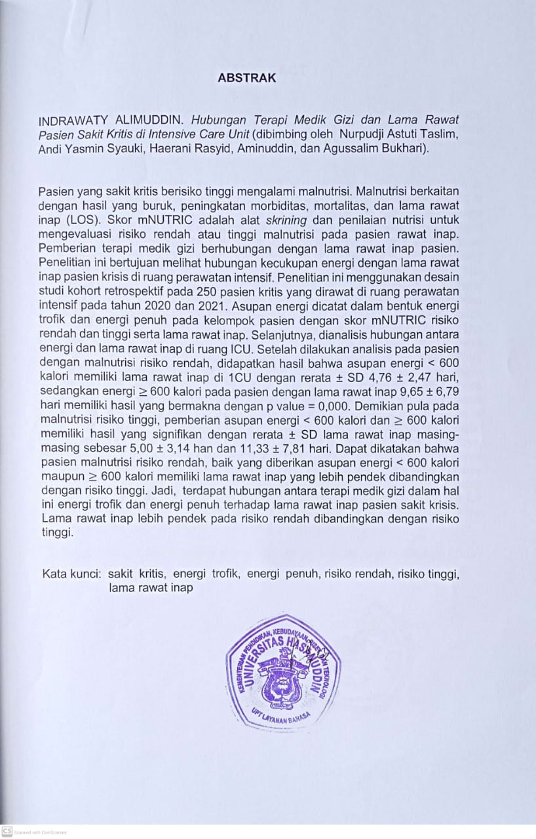
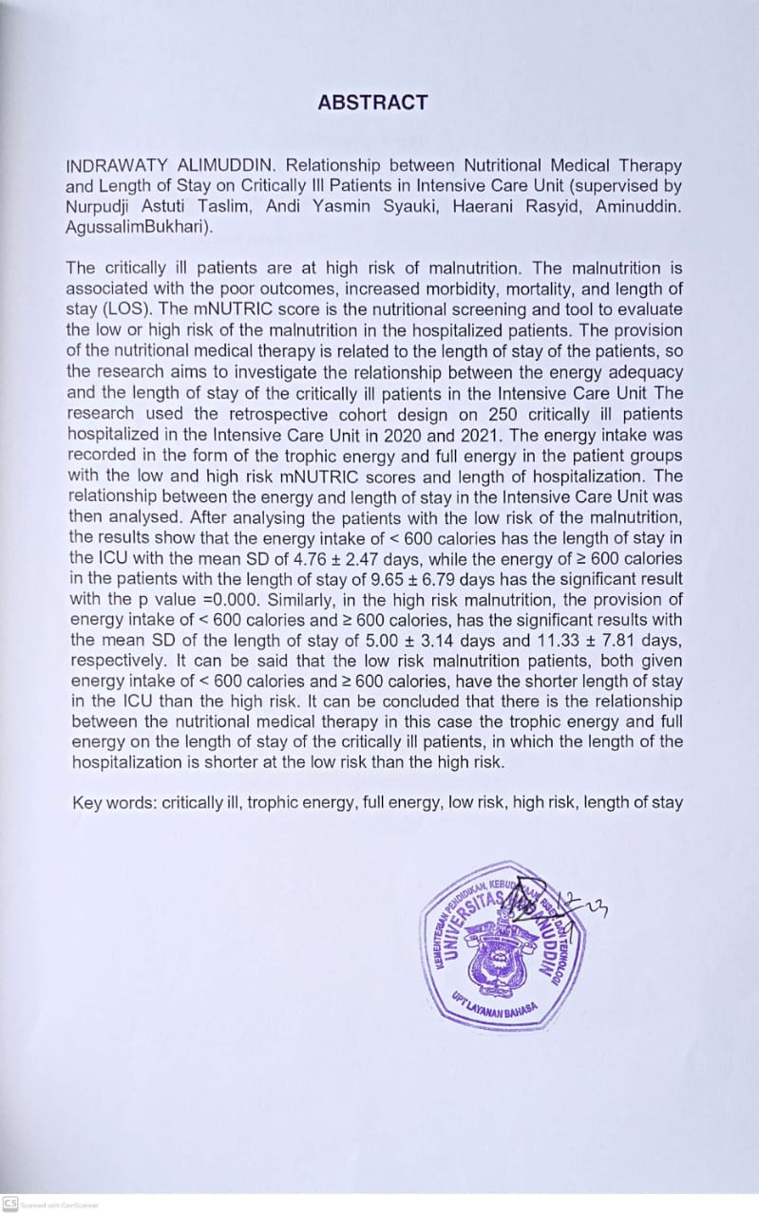

DAFTAR GAMBAR

GAMBAR 1 Respon hipermetabolik 5
GAMBAR 2 Tanda awal pasien kritis 6
GAMBAR 3 Penyakit kritis dini 8
GAMBAR 4 Deskripsi fase ebb dan fase flow 8
GAMBAR 5 Respon Stres pada Penyakit Kritis 10
GAMBAR 6 Level respon metabolik terhadap stres 11
GAMBAR 7 Model konseptual 12
GAMBAR 8 Malnutrisi berdasarkan etiologi 13
GAMBAR 9 Bagaimana dukungan nutrisi selama sakit kritis 19
GAMBAR 10 Protokol manajemen nutrisi 20
GAMBAR 11 Pendekatan praktis untuk menyediakan protein dan kalori 25
GAMBAR 12 Alur rekrutmen pasien……………………………………………….43

DAFTAR TABEL

TABEL 1 SOFA score 14
TABEL 2 APACHE II score 15
TABEL 3 Klasifikasi skor NUTRIC dan modified NUTRIC score 15
TABEL 4 Faktor yang mempengaruhi kebutuhan energi 19
TABEL 5 Persamaan Prediktif 21
TABEL 6 Perkiraan cepat kebutuhan energi 21
TABEL 7 Ringkasan Pedoman Praktik Klinis 25
TABEL 8 Luaran klinis pasien yang diberi terapi medik gizi 28
TABEL 9 Formula tinggi protein terhadap lama rawat ICU 29
TABEL 10 Karakter sampel penelitian 30
TABEL 11 RCT yang membandingkan luaran klinis dan adekuasi nutrisi 31
TABEL 12 Karakteristik subyek penelitian……………………………………….. 45
TABEL 13 Karakteristik mNUTRIC berdasarkan mean dan standar deviasi… 46
TABEL 14 Hubungan antara mNUTRIC score dengan Length of Stay di ICU. 47
TABEL 15 Gambaran terapi medik gizi dan mNUTRIC score………………….. 47
TABEL 16 Hubungan kecukupan energi dan length of stay pada pasien yang dikonsul dan tidak dikonsul gizi klinik……………………………………...……… 49
TABEL 17 Hubungan trophic feeding, full feeding, skor mNUTRIC, terhadap
lama rawat di Intensive Care Unit…………………………………..………………49

DAFTAR SINGKATAN

ICU | Intensive Care Unit
BMI | Body Mass Index
CRP | C-Reactive Protein
NUTRIC | Nutrition Risk in the Critically ill
SGA | Subjective Global Assessment
GLIM | Global Leadership Initiative on Malnutrition
mNUTRIC | modified Nutrition Risk in the Critically ill
RISKESDAS | Riset Kesehatan Dasar
REE | Resting Energy Expenditure
PCT | Procalcitonin
IL-6 | InterLeukin-6
IV | Intra venous
EN | Enteral Nutrition
PN | Parenteral Nutrition
VO₂ | Volume Oxygen
VCO₂ | Volume Carbondioxide
RCT | Randomized Controlled Trial

DAFTAR ISI

HALAMAN PENGESAHAN iii
PERNYATAAN KEASLIAN KARYA AKHIR…………………………….………….....iv
PRAKATA…………………………………………………………………………………v
ABSTRAK………………………………………………………………………………..vi
DAFTAR GAMBAR vii
DAFTAR TABEL viii
DAFTAR SINGKATAN ix
DAFTAR ISI x
BAB I PENDAHULUAN 1
1.1 Latar Belakang 1
1.2 Rumusan Masalah 3
1.3Tujuan Penelitian 3
1.4 Manfaat Penelitian 3
BAB II 4
TINJAUAN PUSTAKA 4
2.1 Sakit Kritis 4
2.1.1 Definisi 4
2.1.2 Epidemiologi Sakit kritis 6
2.1.3 Patofisiologi Sakit Kritis 7
2.1.4 Konsekuensi metabolik dan klinis 10
2.2 Sakit kritis dan Malnutrisi 11
2.4 Terapi Medik Gizi 18
2.5 Lama Rawat Inap ( LOS ) 31
BAB III 36
KERANGKA PENELITIAN 36
3.1 KERANGKA TEORI 36
3.2 KERANGKA KONSEP 37
3.3 HIPOTESIS PENELITIAN 37
BAB IV 38
METODE PENELITIAN 38
4.1. Desain Penelitian 38
4.2 Lokasi dan Waktu Penelitian 38
4.3 Populasi dan Sampel 38
4.3.1. Populasi 38
4.3.2. Sampel 38
4.4. Kriteria Inklusi dan Eksklusi 38
4.4.1. Kriteria inklusi: 38
4.5 Izin Penelitian dan Ethical Clearance 39
4.6 Teknik dan Prosedur Pengumpulan Data 39
4.9. Identifikasi dan Klasifikasi Variabel 40
4.9.1. Identifikasi Variabel 40
4.9.2. Klasifikasi Variabel 40
4.10. Definisi Operasional dan Kriteria Obyektif 41
4.10.1. Terapi medik gizi 41
BAB V 42
HASIL DAN PEMBAHASAN 42
5.1. Hasil………………………………………………………………………. 42
5.1.1 Gambaran umum sampel penelitian 44
5.1.2 Karakteristik subyek penelitian 44
5.1.3 Hubungan mNUTRIC score dan Length of Stay di ICU 46
5.1.4 Hubungan terapi medik gizi dan Length of Stay di ICU 47
5.2 Pembahasan …………………………… …………………………………… 50
BAB VI 55
PENUTUP 55
REFERENSI 56

BAB I
PENDAHULUAN

1.1 Latar Belakang
Malnutrisi adalah masalah umum yang tersebar luas di rumah sakit dan sangat lazim termasuk pasien yang dirawat di unit perawatan intensif. Beberapa penelitian telah menunjukkan bahwa kejadian malnutrisi pada pasien rawat inap berkisar antara 40-50% [1]. Malnutrisi dapat mempengaruhi hasil pengobatan pasien dengan meningkatkan risiko morbiditas dan infeksi, memperpanjang lama rawat dan meningkatkan tingkat kematian [2]. Evaluasi gizi pasien ICU sebagian besar didasarkan pada parameter, yang meliputi komorbiditas, riwayat medis dan gizi, informasi tentang penurunan berat badan dan kapasitas fungsional sebelum rawat inap, BMI, fungsi pencernaan, dan pemeriksaan fisik untuk menilai hilangnya massa otot dan lemak simpanan. Parameter biokimia seperti CRP, albumin, dan prealbumin adalah dipengaruhi oleh proses inflamasi dan karena itu bukan indikator malnutrisi.[3] Lebih disarankan untuk menggunakan alat skrining yang divalidasi seperti NUTRIC Score , dan untuk penilaian lebih lanjut, kriteria SGA, dan GLIM. Secara umum, setiap orang yang dirawat di rumah sakit selama lebih dari 48 jam di ICU berada pada risiko malnutrisi. Adapun perbedaan NUTRIC score dan tools yang lain adalah penggunaan pengukuran antropometrik, sedangkan pada pasien ICU dapat saja terjadi edema atau penyulit pengukuran yang lain [4].
Skor mNUTRIC adalah sebuah konsep yang memiliki desain dan interpretasi uji klinis terapi nutrisi di ICU. Terdapat hubungan antara skor mNUTRIC, angka kematian, dan asupan nutrisi sehingga pasien dengan skor tinggi memperoleh keuntungan seiring peningkatan asupan gizi, di mana setiap 25% peningkatan asupan kalori berkaitan dengan tingkat kematian yang lebih rendah (rasio bahaya 0,82 (95% CI, 0,73 - 0,91), tetapi hubungan tersebut tidak terlihat pada pasien dengan risiko gizi [5].
Salah satu keterbatasan skor NUTRIC adalah bahwa hanya berlaku untuk pemberian zat gizi makro, protein, dan energi, tidak untuk mengidentifikasi suplemen farmakonutrien (arginin, glutamin, antioksidan) [6].
Pasien yang sakit kritis berisiko tinggi mengalami komplikasi terkait malnutrisi. Efek merugikan yang dihasilkan dari kekurangan gizi termasuk peningkatan morbiditas dan mortalitas, penurunan kualitas hidup fungsional, durasi ventilasi mekanik yang berkepanjangan, dan peningkatan lama rawat inap, yang semuanya berkontribusi pada biaya perawatan kesehatan yang lebih tinggi [7].
Terapi nutrisi memainkan peran penting dan merupakan komponen integral dari pemeliharaan kesehatan, konservasi, dan pemulihan pasien sakit kritis. Penundaan yang signifikan dalam inisiasi nutrisi enteral dengan akumulasi defisit kalori telah dikaitkan dengan lebih banyak infeksi nosokomial, lama rawat inap yang lebih lama, dan mortalitas yang lebih tinggi [8].
Malnutrisi berkaitan dengan hasil yang buruk pada pasien yang dirawat di unit perawatan intensif (ICU), peningkatan morbiditas, mortalitas, dan lama tinggal (LOS). Dengan adanya sistem gastrointestinal (GI) yang fungsional , pemberian nutrisi melalui rute enteral pada pasien telah menunjukkan efek yang menguntungkan, seperti pencegahan atrofi mukosa dan translokasi bakteri, pemeliharaan flora usus, dan pelestarian imunokompetensi. [9]
Meski saat ini data dan bukti keterkaitan antara terapi medik gizi terhadap lama rawat pasien kritis sudah ada, namun analisis data hubungan ini masih kurang di Indonesia, khususnya di Makassar, sehingga penting untuk dilakukan penelitian ini.

1.2 Rumusan Masalah
Berdasarkan uraian dalam latar belakang masalah di atas dapat dirumuskan pertanyaan penelitian sebagai berikut: “ Bagaimana hubungan terapi medik gizi dan lama rawat pasien sakit kritis di Intensive Care Unit ?

  - Tujuan Penelitian
    - Tujuan Umum
- Mengetahui hubungan antara terapi medik gizi dan lama rawat pasien sakit kritis di Intensive Care Unit
    - Tujuan Khusus
- Mengetahui gambaran umum pasien sakit kritis di Intensive Care Unit
- Mengidentifikasi trophic feeding dan full feeding pada pasien sakit kritis di Intensive Care Unit
- Mengidentifikasi mNUTRIC score pasien sakit kritis di Intensive Care Unit
- Mengidentifikasi hubungan trophic feeding, full feeding dan mNUTRIC score terhadap lama rawat pasien sakit kritis di Intensive Care Unit

  - Manfaat Penelitian
1.4.1 Pengembangan Ilmu Pengetahuan
- Penelitian ini diharapkan dapat memberi informasi tentang hubungan terapi medik gizi dan lama rawat inap pasien sakit kritis sehingga menjadi informasi tambahan bagi penelitian selanjutnya.

1.4.2 Aplikasi
- Penelitian ini diharapkan dapat diimplementasikan sehingga tatalaksana yang tepat dan optimal dapat mempersingkat lama rawat inap.

BAB II

TINJAUAN PUSTAKA

2.1 Sakit Kritis

2.1.1 Definisi
Penyakit kritis adalah proses yang mengancam jiwa yang, tanpa adanya intervensi medis, diperkirakan akan mengakibatkan kematian atau morbiditas yang signifikan. Ini mungkin dari satu atau lebih proses patofisiologi yang mendasarinya; namun, hasil akhirnya adalah perkembangan multisistem yang pada akhirnya melibatkan gangguan pernapasan, kardiovaskular, dan neurologis. Perawatan kritis yang sederhana dan preventif adalah pendekatan yang paling efektif, mengingat hingga 40% dari admisi unit perawatan intensif (ICU) dapat dihindari.[10]
Secara garis besar, penyakit kritis adalah setiap keadaan penyakit, medis atau bedah, yang memerlukan perawatan di unit perawatan intensif (ICU). Meskipun penyakit kritis sering dikaitkan dengan infeksi atau sepsis, kondisi lain seperti trauma berat, keadaan pascaoperasi, pankreatitis, luka bakar, perdarahan, dan iskemia dapat menghasilkan temuan klinis yang sama seperti invasi mikroba, bahkan tanpa adanya organisme menular. Oleh karena itu, kondisi ini juga dapat termasuk dalam kategori dari penyakit kritis. Sepsis, seperti yang didefinisikan oleh American College dari Dokter Dada, adalah disfungsi organ yang mengancam jiwa,disebabkan oleh respon host yang tidak teratur terhadap infeksi.[11]. Penyakit kritis katabolik adalah kondisi yang mengancam jiwa yang disebabkan oleh infeksi yang berlebihan, trauma, atau jenis cedera jaringan parah lainnya (misalnya, pankreatitis). Ciri khas penyakit kritis adalah respon peradangan tubuh yang memicu respons katabolik terhadap cedera dan membedakannya dari karakteristik katabolisme adaptif kelaparan sederhana. Rangkaian acara ini diatur oleh respon neuroendokrin dan sitokin terkoordinasi yang mengubah pengeluaran energi dan merangsang protein dramatis katabolisme. [12]
Respon metabolik terhadap penyakit kritis, cedera traumatis, sepsis, luka bakar, atau pembedahan besar bersifat kompleks dan melibatkan sebagian besar jalur metabolisme. Katabolisme yang dipercepat dari tubuh tanpa lemak atau massa tulang terjadi, yang secara klinis menghasilkan keseimbangan nitrogen negatif bersih dan pengecilan otot.
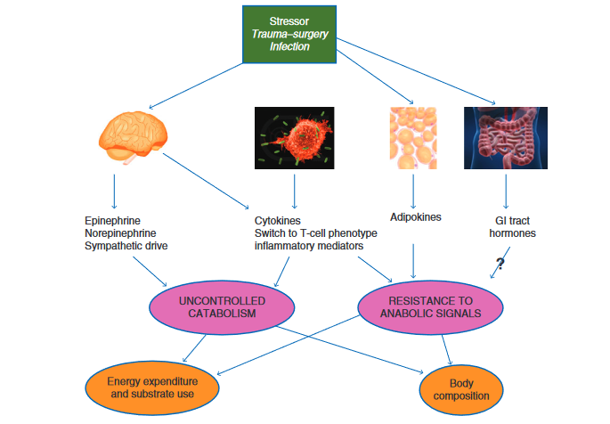
Gambar 1. Respon Hipermetabolik [13]
Sumber : Preiser, 2014

Respon terhadap penyakit kritis, cedera, dan sepsis secara khas melibatkan fase ebb. Fase ebb, yang terjadi segera setelah cedera, berhubungan dengan hipovolemia, syok, dan hipoksia jaringan. Biasanya penurunan curah jantung, konsumsi oksigen, dan suhu tubuh terjadi pada fase ini. Kadar insulin turun sebagai respons langsung terhadap peningkatan glukagon, kemungkinan besar sebagai sinyal untuk meningkatkan fungsi hati untuk memproduksi glukosa. Peningkatan curah jantung, konsumsi oksigen, suhu tubuh, pengeluaran energi, dan katabolisme protein tubuh total mencirikan fase flow yang mengikuti resusitasi cairan dan pemulihan transportasi oksigen. Secara fisiologis, pada fase ini terjadi peningkatan produksi glukosa yang nyata, pelepasan asam lemak bebas, kadar insulin yang bersirkulasi, katekolamin (epinefrin dan norepinefrin yang dilepaskan oleh medula adrenal), glukagon, dan kortisol. Besarnya respons hormonal tampaknya terkait dengan tingkat keparahan cedera [13]

2.1.2 Epidemiologi Sakit kritis
Data epidemiologi berdasarkan hasil RISKESDAS 2018 tidak secara eksplisit disebutkan penyakit kritis, tetapi terbagi dalam beberapa penyakit, seperti stroke, diabetes, cedera dan penyakit lain, yang dapat jatuh ke dalam kondisi sakit kritis. Dari 2013 ke 2018, terjadi peningkatan kasus Diabetes mellitus 6,9 % ke 8,5 %, stroke meningkat dari 7 % ke 10,9 %, sedangkan untuk cedera/injury, meningkat dari 8,2 % ke 9,2 %.[14]
Timbulnya penyakit yang mengancam jiwa adalah akut dan merupakan bencana. Penelitian telah menunjukkan bahwa indikator awal penyakit kritis sering terlewatkan oleh profesional kesehatan. Tanda dan gejala tidak dapat diandalkan dan pasien dapat mengkompensasi perubahan fisiologis yang abnormal untuk waktu yang lama.

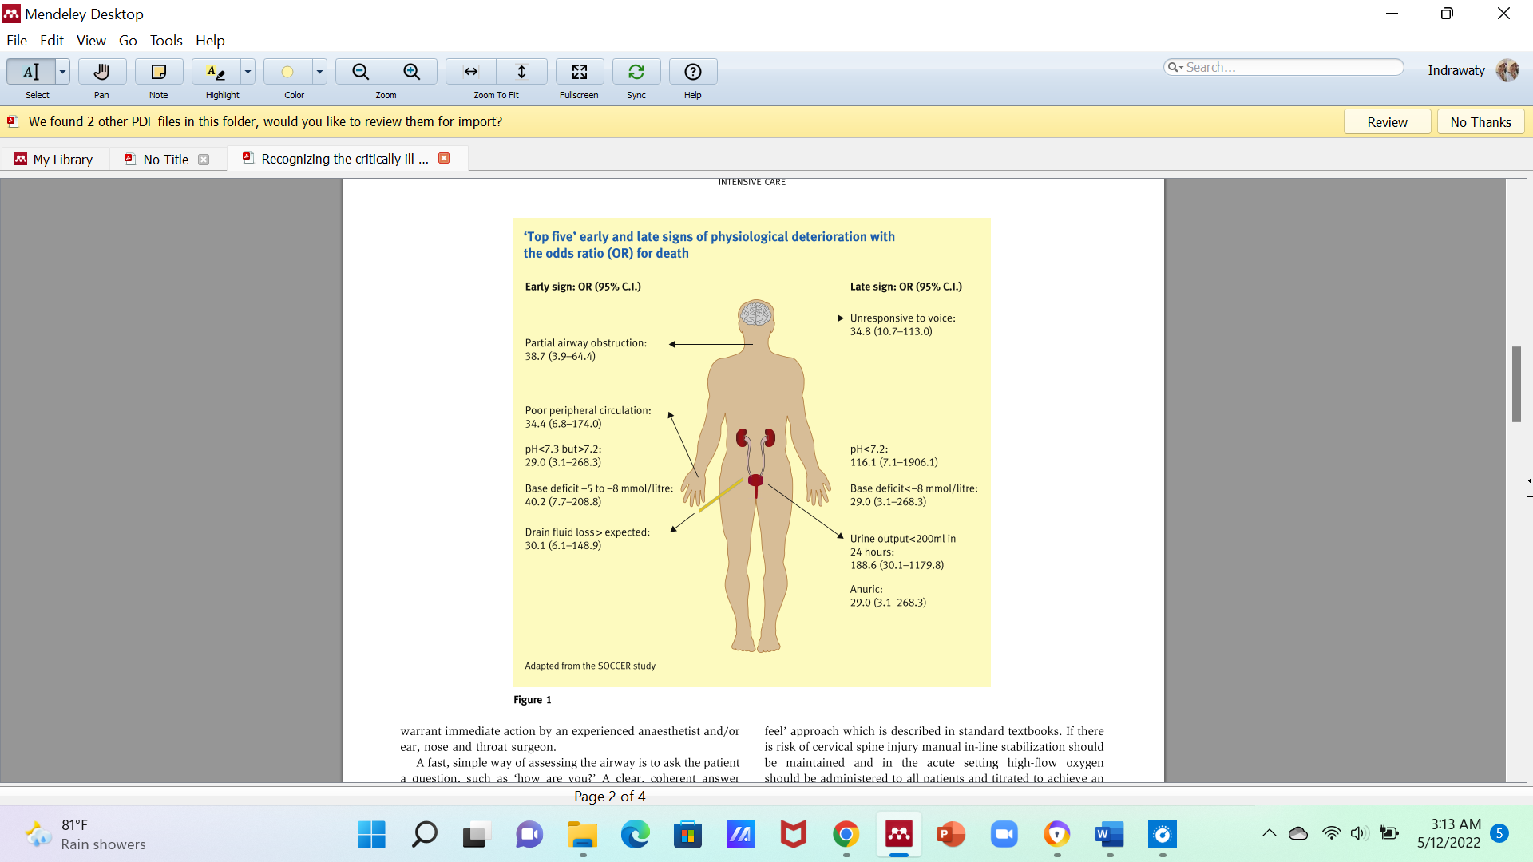
Gambar 2. Tanda awal pada pasien kritis[10]

Oleh karena itu, kondisi pasien yang memburuk secara bertahap di rumah sakit mungkin tidak diketahui sampai terjadi kegagalan organ yang parah. Kementerian Kesehatan baru-baru ini menerbitkan panduan untuk mengenali pasien yang sakit kritis dan merekomendasikan agar semua profesional kesehatan menyadari 'Rantai Respons' dan peran mereka di dalamnya.[15]

2.1.3 Patofisiologi Sakit Kritis
Sepsis, trauma, dan syok serta reperfusi menginduksi keadaan katabolik. Keadaan ini, bersama dengan imobilisasi, memicu pemecahan protein otot yang melebihi sintesis dan di jaringan adiposa, lipolisis yang melepaskan asam lemak bebas dan gliserol ke dalam sirkulasi darah. Bersama dengan resistensi insulin perifer dan hati glukoneogenesis, didorong oleh asam amino dan gliserol, pelepasan ini menghasilkan banyak nutrisi endogen yang bersirkulasi. Efek pengobatan yang cepat— diarahkan pada penyakit yang mendasari-pada katabolisme dan hasil klinis tidak mungkin diuji untuk alasan etis. Aktivitas fisik dini dan mobilisasi melawan pemborosan protein otot dan meningkatkan hasil fungsional pada pasien. Efek menguntungkan dari penghentian sedasi setiap hari, sebuah strategi yang mendukung mobilisasi spontan dini, belum ditetapkan. Menghindari terjadinya hiperglikemia dapat mengurangi morbiditas pasien dan meningkatkan kelangsungan hidup. Namun, jika kontrol glukosa yang memadai dan titrasi insulin tidak tersedia, hipoglikemia yang tidak terdeteksi juga dapat menyebabkan hasil klinis yang merugikan. Katabolisme tidak terutama disebabkan oleh anoreksia (mis. asupan nutrisi), tetapi dengan inflamasi dan penghambatan respons anabolik ditambah dengan kehilangan nutrisi yang berlebihan. Jadi, katabolisme mungkin menjelaskan mengapa peningkatan pemberian nutrisi enteral, nutrisi parenteral, atau glutamin tidak menghasilkan manfaat.[16]
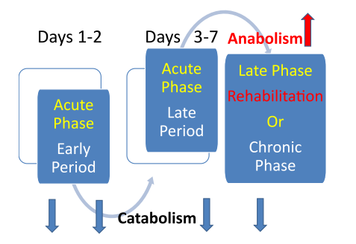
Gambar 3. Penyakit kritis dini: keadaan kelimpahan nutrisi[17]

Fase Ebb dan Fase flow
Fase yang berbeda dari penyakit kritis umumnya digambarkan sebagai fase ebb dan fase flow. Fase 'ebb' terdiri dari fase awal hiperakut dari ketidakstabilan hemodinamik yang merupakan alasan untuk masuk ICU, sedangkan fase 'flow' mencakup periode ketidakstabilan metabolik dan katabolisme berikutnya yang dapat lebih atau kurang berkepanjangan dan periode anabolisme selanjutnya.
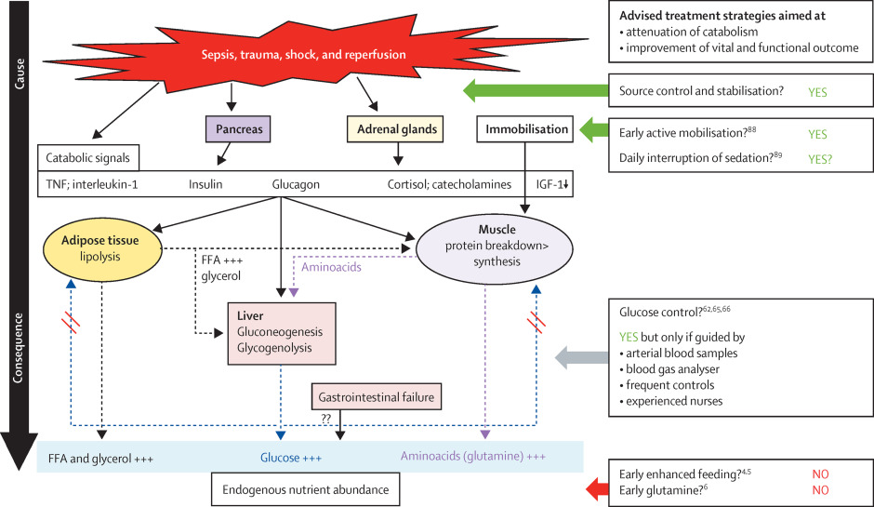
Gambar 4. Deskripsi fase ebb dan fase flow setelah infeksi/stres/cedera
[18]
Fase akut terdiri dari dua periode : Early period didefinisikan oleh ketidakstabilan metabolik dan peningkatan katabolisme yang parah (ancient ebb phase ), dan Late period ( ancient flow phase) yang didefinisikan oleh pengecilan otot yang signifikan dan stabilisasi gangguan metabolisme ( lihat gambar ). Fase pasca-akut diikuti dengan perbaikan dan rehabilitasi atau inflamasi/katabolik yang persisten dan rawat inap yang lama.[18]
Fase ebb biasanya berlangsung selama 24-48 jam dan berhubungan dengan stres fisiologis yang ditandai dengan ketidakstabilan hemodinamik, hipotensi, hipoksia jaringan, dan penurunan konsumsi oksigen, suhu tubuh, dan laju metabolisme. Selama periode stres fisiologis ini, resistensi insulin dan produksi glukosa endogen (EGP) meningkat. EGP dapat mencapai hingga dua pertiga dari total kebutuhan energi. Berbeda dengan keadaan sehat, pemberian makanan eksogen tidak melemahkan EGP dan dapat mengakibatkan ketersediaan energi yang berlebihan. Pemberian makanan eksogen yang setara dengan kebutuhan energi yang ditentukan selama 24-48 jam pertama sakit kritis dapat mengakibatkan pemberian makan yang berlebihan. Selama fase ebb, tujuan utama adalah resusitasi dan stabilisasi hemodinamik.
Setelah resusitasi dan stabilisasi, fase ebb diikuti oleh fase flow dengan katabolik berkepanjangan yang ditandai dengan keadaan hipermetabolik di mana terlihat peningkatan curah jantung, konsumsi oksigen, produksi karbon dioksida, dan REE. Fase flow biasanya berlangsung 7-10 hari, dan tujuannya adalah untuk memberikan dukungan metabolik berkelanjutan dengan pemberian makanan berprotein tinggi sambil menghindari pemberian makan yang berlebihan. Kebutuhan kalori dapat ditingkatkan hingga 100% selama fase flow awal pada pasien dengan luka bakar parah.[19]
Respon metabolik terhadap penyakit kritis berbeda dalam setiap fasenya seperti terlihat pada gambar berikut ini :

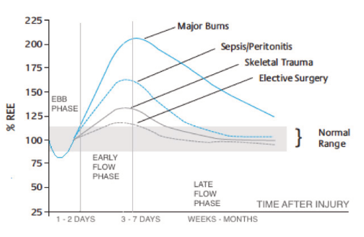
Gambar 5. Respon Stres pada Penyakit Kritis[19]

2.1.4 Konsekuensi metabolik dan klinis
Alur respon metabolik terhadap stres berupa katabolisme yang tidak terkontrol dan berkembangnya resistensi terhadap penanda anabolik, termasuk insulin untuk mengatur ulang penghantaran substrat energi lebih diprioritaskan pada jaringan vital yang tergantung pada insulin seperti jaringan lemak dan otot.
Oleh karena itu resistensi insulin dipertimbangkan sebagai mekanisme adaptif untuk mengatasi kekurangan glukosa ke organ vital, dan ketidakmampuan menggunakan substrat energi lain dalam keadaan stres, yang akan mengakibatkan ketidakmampuan untuk menekan produksi glukosa hepar dan penggunaan glukosa perifer yang dimediasi oleh insulin.
Besarnya resistensi insulin berkorelasi dengan beratnya kondisi klinik. Begitu stresor bisa dideteksi sistem organ akan diaktivasi. Mediator akan dilepaskan akibat aktivasi ini dan akan meningkatkan katabolisme dan merangsang terjadinya resistensi terhadap faktor anabolic, yang akan menyebabkan perubahan penghantaran energi (energy expenditure) dalam tipe substrat yang digunakan dan dalam komposisi tubuh. [20]

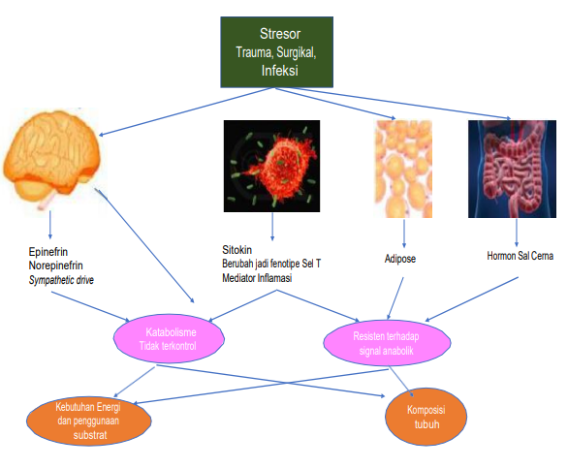 Gambar 6. Level respon metabolik terhadap stres. [20]

2.2 Sakit kritis dan Malnutrisi
Pasien yang sakit kritis berisiko tinggi mengalami komplikasi terkait malnutrisi. Efek merugikan yang dihasilkan dari kekurangan gizi termasuk peningkatan morbiditas dan mortalitas, penurunan kualitas hidup fungsional, durasi ventilasi mekanik yang berkepanjangan, dan peningkatan lama rawat inap, yang semuanya berkontribusi pada biaya perawatan kesehatan yang lebih tinggi.[21]
Untuk mengembangkan skor risiko nutrisi, pertama-tama kita mulai dengan model konseptual yang menghubungkan starvasi, inflamasi, status gizi, dan hasil klinis (Gambar.6). Sehubungan dengan starvasi dan peradangan, terdapat dua bentuk, yaitu akut maupun kronis. Penurunan asupan oral dan pra-rawat ICU di rumah sakit sebagai variabel untuk starvasi akut dan riwayat penurunan berat badan terbaru (dalam tiga bulan) dan BMI rendah (BMI saat ini < 20) sebagai variabel untuk kronis. Untuk mewakili penanda inflamasi, dapat di evaluasi dengan menggunakan PCT, IL-6, dan CRP yang merupakan penanda representatif akut peradangan dan adanya penyakit penyerta untuk mencerminkan peradangan kronis. Semua variabel dimasukkan dalam algoritma skor NUTRIC. menjelaskan tambahan risiko kematian, di atas, dan di luar apa yang akan diturunkan dari penggunaan ukuran tradisional keparahan penyakit (skor APACHE II dan SOFA dasar).[22]
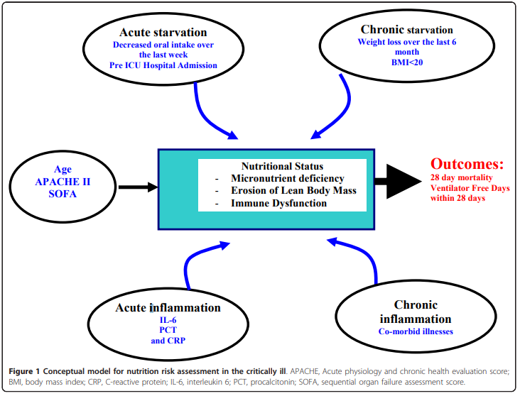
Gambar 7. Model konseptual yang menghubungkan starvation, inflamasi , status gizi, dan hasil klinis.[4]

Malnutrisi adalah masalah serius dan umum pada pasien dewasa dan anak-anak. Dalam sebuah penelitian baru-baru ini, malnutrisi parah didiagnosis pada 13% orang dewasa yang sakit kritis. Di berbagai rumah sakit pengaturan, tingkat prevalensi orang dewasa kurang gizi atau berisiko antara 20% hingga 78% telah dilaporkan. Angka malnutrisi dari 15 hingga 53% telah dilaporkan pada anak-anak yang sakit kritis.[23]

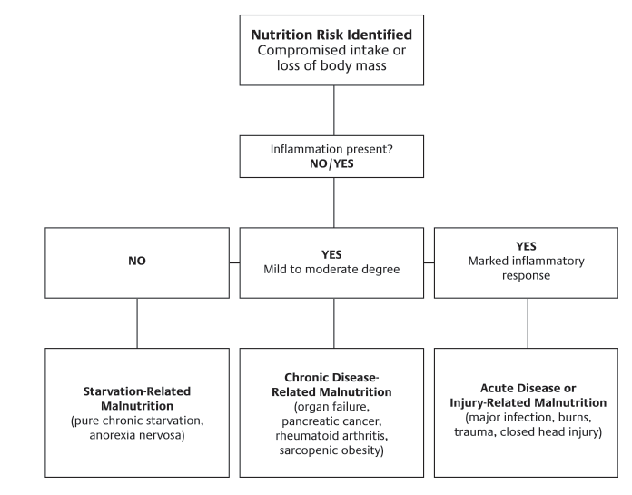
Gambar 8. Malnutrisi berdasarkan etiologi [24]

Dua rute dukungan nutrisi adalah enteral dan parenteral. Nutrisi enteral (EN) diberikan melalui saluran pencernaan, baik melalui mulut atau melalui selang makanan. Nutrisi parenteral (PN) adalah larutan intravena yang terdiri dari nutrisi yang diinfuskan melalui jalur IV yang melewati saluran pencernaan. Penentuan rute yang paling tepat dipengaruhi oleh risiko nutrisi pasien, diagnosis dan kondisi klinis, fungsi saluran cerna, dan durasi kebutuhan yang diantisipasi. [19]
Secara bersama-sama, waktu, rute, dan target kalori/protein harus tidak lagi dianggap sebagai tiga isu yang berbeda, melainkan harus diintegrasikan ke dalam pendekatan yang lebih komprehensif dengan mempertimbangkan semua aspek tersebut. Setelah menentukan waktu dan rute, tujuan energi/protein harus dicapai secara progresif dan tidak sebelum 48 jam pertama untuk menghindari kelebihan gizi. Perkembangan ini harus diatur menurut protokol lokal yang mencegah peningkatan yang tajam dan terlalu cepat. Terapi nutrisi medis yang ditargetkan penuh dianggap mencapai lebih dari 70% dari pengeluaran energi istirahat (REE), tetapi tidak lebih dari 100%. Poin-poin kunci harus ditujukan untuk 1) nutrisi oral sedini mungkin sambil mempertimbangkan risiko komplikasi (misalnya aspirasi); 2) EN dini dengan kecepatan rendah dan peningkatan progresif dalam 48 jam jika nutrisi oral tidak memungkinkan sambil mempertimbangkan risiko komplikasi; peningkatan progresif ini harus diatur oleh protokol lokal; 3) penentuan titik awal optimal dan dosis (suplemen) PN berdasarkan risiko komplikasi dari oral atau EN, keadaan penyakit akut dan adanya kekurangan/malnutrisi sebelumnya. Studi yang mengintegrasikan semua parameter ini masih kurang, sehingga tidak memberikan resep yang jelas.[18]

2.3 Skor mNUTRIC

Proses penilaian nutrisi harus dimulai saat masuk dengan skrining nutrisi diikuti dengan penilaian formal sesuai indikasi. Beberapa alat skrining dan penilaian nutrisi tersedia untuk mengevaluasi risiko malnutrisi pada pasien rawat inap [25]. Parameter yang dievaluasi meliputi BMI dan penurunan berat badan, riwayat asupan nutrisi, keparahan penyakit, dan pengukuran antropometri.
Tidak ada skor nutrisi ICU spesifik yang telah divalidasi sejauh ini. Alat skrining gizi yang ada NRS 2002 dan skor alat skrining universal malnutrisi (MUST) belum dirancang khusus untuk pasien sakit kritis. Baru-baru ini, NUTRIC, alat penilaian risiko baru diusulkan, berdasarkan usia, tingkat keparahan penyakit yang dicerminkan oleh APACHE II dan SOFA, komorbiditas, hari rawat sebelum dirawat di ICU, dan termasuk ada atau tidak peradangan dinilai oleh tingkat interleukin 6. Skor NUTRIC berkorelasi dengan mortalitas dan keuntungan yang diharapkan dari hasil tersebut mampu menunjukkan interaksi antara skor dan intervensi gizi mengenai hasil, hipotesis bahwa dukungan gizi dapat menurunkan angka kematian pada pasien dengan skor NUTRIC tinggi (>5) [18].
Pedoman terbaru berdasarkan konsensus ahli, menyarankan penggunaan alat Penapisan Risiko Gizi (NRS 2002) dan Risiko Gizi dalam alat penilaian Sakit Kritis (skor NUTRIC) pada semua pasien yang dirawat di ICU untuk mengantisipasi ketidakcukupan nutrisi [26].
NRS-2002 menilai risiko nutrisi pasien menurut 5 variabel: (1) penurunan berat badan yang tidak disadari dalam 3 bulan terakhir, (2) nafsu makan, (3) IMT (4) faktor stres penyakit, dan (5) usia >70 tahun yang dianggap sebagai faktor risiko tambahan.
Skor mNUTRIC memiliki standar sensifitas dan spesifitas dalam memprediksi hasil akhir pada pasien di ICU yang menerima ventilasi mekanik. Skor mNUTRIC menunjukkan validitas konstruksi yang baik dalam mengidentifikasi pasien sakit kritis yang memperoleh terapi medik gizi berdasarkan risiko nutrisi. [27]
Skor mNUTRIC (tanpa IL-6) mengklasifikasikan pasien berdasarkan kriteria berikut: (1) usia, (2) skor APACHE II, (3) skor SOFA, (4) penyakit penyerta, dan (5) hari rawat inap sebelum masuk ICU.
Skor SOFA, adalah salah satu sistem penilaian yang baik digunakan untuk menggambarkan kegagalan organ pada pasien trauma. Skor SOFA terdiri dari skor enam sistem organ (pernapasan, jantung, saraf, hati, ginjal, dan koagulasi), dengan jumlah skor berkisar dari 0 sampai 24 poin.
Tabel 1.
SOFA Score[28]

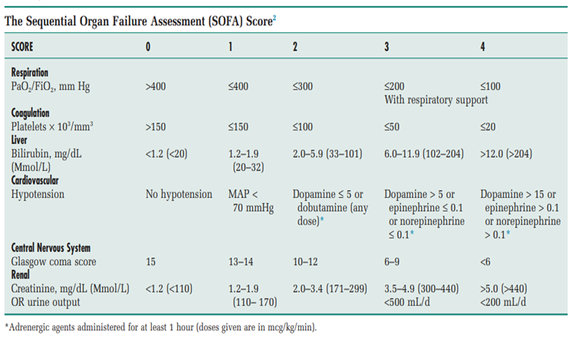

Skor APACHE II, adalah suatu metode untuk menentukan keparahan penyakit dan mortalitas. Dapat dinilai dari 12 variabel fisiologis, dengan jumlah skor 0 – 71 poin.
Skor Acute Physiology and Chronic Health Evaluation (APACHE) II merupakan sistem penilaian yang digunakan secara teratur di ICU. Model APACHE pertama kali disajikan oleh Knaus et al. pada tahun 1981. Model ini digunakan untuk mengklasifikasikan pasien menurut tingkat keparahan fisiologis mereka menggunakan catatan medis untuk mengukur tingkat keparahan penyakit. [29]
Tabel 2.
APACHE II SCORE [29]

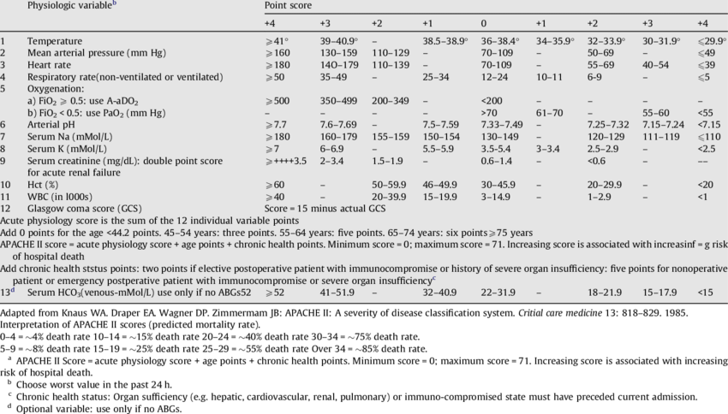

Lama rawat sebelum masuk ICU, adalah jumlah hari sebelum pasien dirawat di ICU yaitu selisih antara hari mulai rawat ICU dan hari pertama di rawat di Rumah Sakit. [30]

Tabel 3.
Klasifikasi skor NUTRIC dan modified NUTRIC score ( mNUTRIC score ) [31]

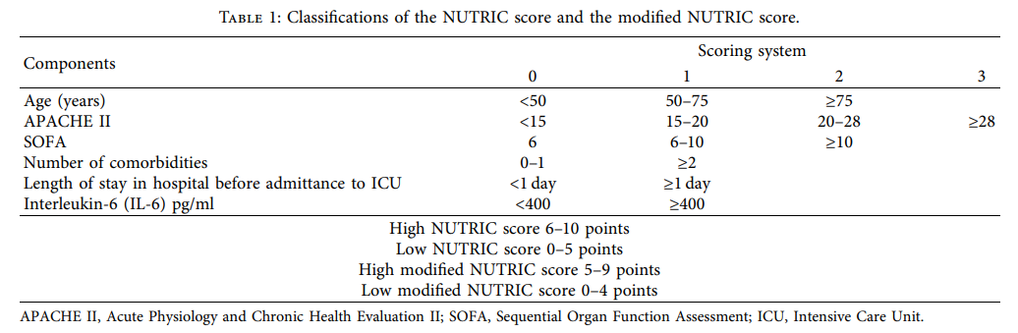
Proses penilaian gizi meliputi pengumpulan data untuk menentukan status gizi seseorang. Tujuan pengkajian gizi adalah untuk memperoleh, memverifikasi, dan menginterpretasikan data yang diperlukan untuk mengidentifikasi masalah terkait gizi, penyebab, dan signifikansinya. [32]
Riwayat perilaku diet diidentifikasi dalam penilaian gizi untuk menentukan pola makanan individu. Food recall 24 jam adalah teknik yang umum digunakan yang dimasukkan ke dalam wawancara pasien di mana individu menyatakan makanan dan jumlah setiap makanan yang dikonsumsi dalam 24 jam sebelumnya. Keakuratan mengingat tergantung pada memori pasien, persepsi ukuran porsi, dan keterampilan pewawancara untuk memperoleh informasi yang lengkap.[32]

2.4 Terapi Medik Gizi
Terapi nutrisi medis adalah istilah yang mencakup suplemen nutrisi oral, EN dan PN. Dua yang terakhir secara tradisional disebut 'nutrisi buatan', tetapi istilah ini disarankan untuk diganti dengan terapi nutrisi medis.[18]
Terapi medik gizi (MNT) adalah bagian penting dari perawatan untuk pasien sakit kritis, tetapi strategi pemberian makan yang optimal untuk pasien di unit perawatan intensif (ICU) masih diperdebatkan dan sering menjadi tantangan bagi tim ICU dalam praktik klinis. Rekomendasi untuk MNT pada pasien sakit kritis bervariasi antara pedoman DGEM (Jerman Society for Nutritional Medicine), ESPEN (European Society of Enteral and Parenteral Nutrition), A.S.P.E.N (American Society of Enteral and Parenteral Nutrition), dan masyarakat , dan implementasinya ke dalam praktik klinis dapat dianggap sebagai tantangan[33].
Tujuan umum perawatan nutrisi pada semua pasien, termasuk mereka yang mengalami gangguan pernapasan dan penyakit kritis, adalah untuk menyediakan kalori yang cukup untuk mendukung kebutuhan metabolisme, untuk mempertahankan massa tubuh tanpa lemak, dan untuk mencegah pengecilan otot.[19]
Dukungan nutrisi selama penyakit kritis menurunkan respons metabolik terhadap stres, mencegah cedera seluler oksidatif, dan memodulasi sistem kekebalan. Respon stres terhadap penyakit kritis menyebabkan fluktuasi luas dalam tingkat metabolisme. Fase hiperkatabolik dapat berlangsung selama 7-10 hari dan dimanifestasikan oleh peningkatan kebutuhan oksigen, curah jantung, dan produksi karbon dioksida. Kebutuhan kalori dapat ditingkatkan hingga 100% selama fase ini. Tujuannya adalah untuk memberikan pemantauan dan dukungan berkelanjutan dengan pemberian makanan berprotein tinggi sambil menghindari pemberian makan yang berlebihan dan kurang makan. Modulasi nutrisi dari respon stres termasuk EN awal, pengiriman makro dan mikronutrien yang tepat, dan kontrol glikemik [34].
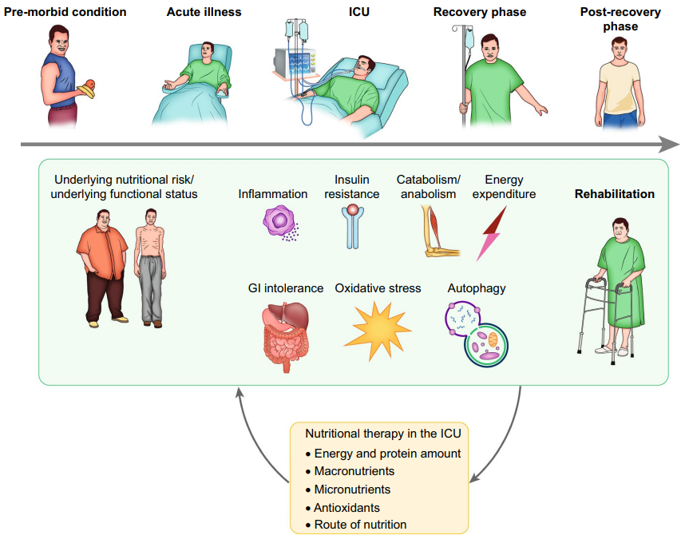
Gambar 9. Bagaimana dukungan nutrisi selama sakit kritis mempengaruhi pemulihan pasien?[35]

Pengaruh dukungan nutrisi pada pemulihan dapat dipengaruhi oleh jumlah kalori, protein, makronutrien lainnya, mikronutrien, dan rute pemberian. Hal ini mungkin dipengaruhi oleh status gizi dan fungsional pramorbid, oleh beberapa proses patofisiologi yang berhubungan dengan penyakit kritis, dan oleh tingkat rehabilitasi. Sebagai gantinya, semua variabel ini dapat mempengaruhi kebutuhan nutrisi.[36]
Ada beberapa macam istilah dalam pemberian makan yaitu :
- Diet isokalorik adalah pemberian energi sekitar target yang ditentukan.
- Hipokalorik atau underfeeding adalah pemberian energi di bawah 70% dari target yang ditentukan.
- Trophic feeding adalah pemberian nutrisi minimal yang memiliki efek menguntungkan, seperti menjaga epitel usus, merangsang sekresi enzim brush border, meningkatkan fungsi kekebalan, menjaga sambungan sel epitel yang ketat, dan mencegah translokasi bakteri.
- Overfeeding adalah pemberian energi sebesar 110% di atas target yang ditentukan.
- Diet rendah protein adalah pemberian protein di bawah 0,5 g/kg/hari.

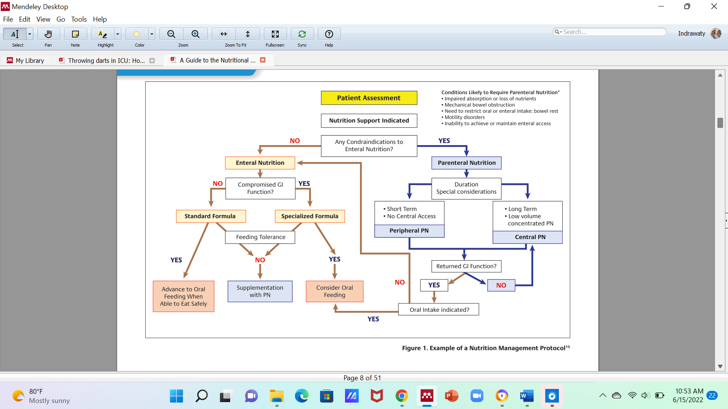
Gambar 10. Protokol manajemen nutrisi [19]

Kebutuhan Energi
Pada fase awal penyakit kritis, fase ini ditandai dengan peradangan, peningkatan pengeluaran energi, resistensi insulin, dan respons katabolik yang mengarah pada pembangkitan energi dari simpanan seperti glikogen hati (glukosa) , lemak (asam lemak bebas), dan otot (asam amino). Memberi makan pasien ICU pada dasarnya berbeda dibandingkan dengan memberi makan orang sehat.[36] Produksi energi endogen pada penyakit kritis awal tidak dapat dihilangkan dengan terapi nutrisi, dan oleh karena itu, peningkatan progresif dari hari ke hari direkomendasikan untuk mencegah pemberian makan yang berlebihan.[37] Hal ini selanjutnya diilustrasikan oleh hubungan antara persentase target kalori yang dicapai selama (awal) tinggal di ICU dan pengeluaran energi (EE) yang diukur dengan kalorimetri tidak langsung. Hubungan berbentuk U yang ditemukan oleh Zusman dan Weijs menunjukkan bahwa asupan energi 70-80% dari EE yang diukur adalah optimal, sedangkan asupan yang lebih rendah dan lebih tinggi keduanya dikaitkan dengan peningkatan mortalitas.[38][39].

Indirect Calorimetry
Pengeluaran energi pasien sangat dipengaruhi oleh faktor intrinsik dan ekstrinsik. [40]
Faktor-faktor ini memiliki dampak sinergis atau antagonis pada tingkat EE dan estimasi EE menggunakan persamaan prediksi berdasarkan karakteristik antropometrik (yaitu berat badan, tinggi badan, jenis kelamin, dan usia) sering tidak akurat. [41][42].
Tabel 4.
Faktor yang mempengaruhi kebutuhan energi[43]

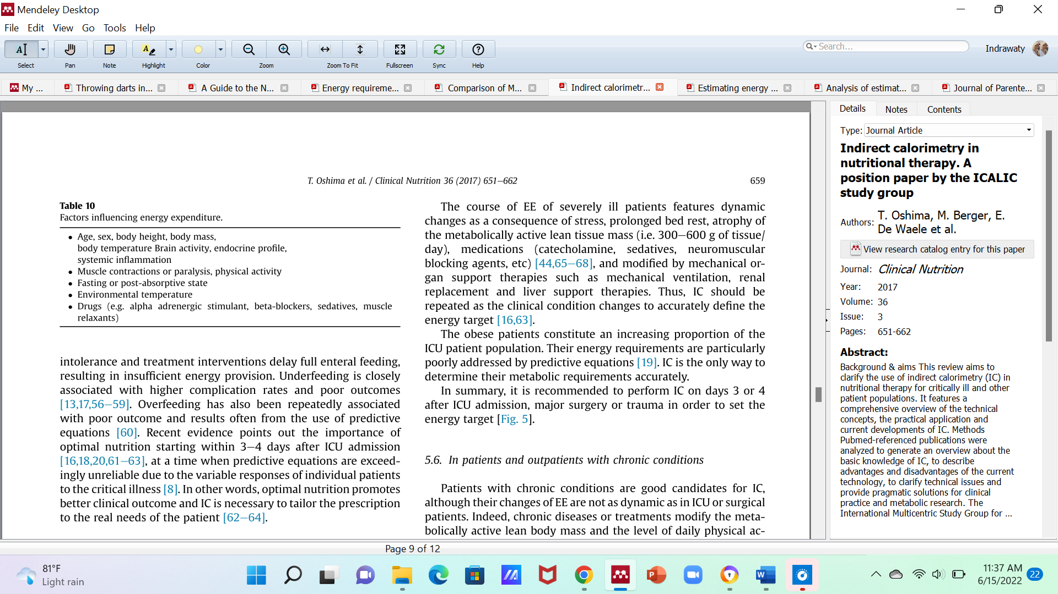

Meskipun banyak upaya telah dilakukan untuk membuat persamaan prediksi yang disesuaikan dengan evolusi klinis penyakit akut [44], IC tetap menjadi standar emas untuk mengukur EE [42][40].
Secara umum, EE yang diukur menentukan target energi untuk resep nutrisi. Namun, selama fase awal penyakit akut, suplai energi endogen dapat menutupi sebagian besar kebutuhan energi, suatu kondisi yang sedikit dipengaruhi oleh suplementasi energi eksogen. Energi yang diberikan kemudian dapat secara besar-besaran melebihi kebutuhan dan menghasilkan overfeeding, suatu kondisi yang terkait dengan konsekuensi dan hasil yang buruk. Periode sementara ini umumnya berakhir segera setelah kondisi keseluruhan pasien membaik. Interpretasi yang cermat dari EE oleh IC dalam fase ini diperlukan untuk preskripsi energi yang memadai untuk menghindari overfeeding. Namun, pembatasan energi yang berlebihan akan mengakibatkan kekurangan makan, yang berkaitan dengan hilangnya lean body mass secara progresif , yang mengarah pada hasil yang buruk. Perlu juga dicatat bahwa persamaan prediktif tidak akan dapat memperhitungkan jenis perubahan metabolik ini, dan tingkat kesalahan dalam estimasi EE tidak akan dapat diprediksi. [45]

Persamaan Prediktif
Pada pasien ICU, tujuan pemberian kalori adalah jumlah energi yang dibutuhkan untuk metabolisme basal untuk mempertahankan massa tubuh tanpa lemak dan untuk membatasi efek merusak dari katabolisme [42] [46]. Ada 2 cara umum yang diusulkan untuk mengevaluasi REE, termasuk persamaan prediktif dan kalorimetri tidak langsung (IC). IC adalah standar emas, tetapi membutuhkan personel terlatih dan mahal [47]. Selain itu, banyak ICU tidak memiliki akses ke IC. Juga, beberapa kondisi tertentu dapat membatasi penggunaan IC; oleh karena itu, banyak persamaan telah dikembangkan untuk memprediksi REE pada orang dewasa yang sakit kritis. Namun, setiap persamaan yang dipublikasikan mungkin tidak dapat digeneralisasi untuk pasien ICU karena dikembangkan pada populasi pasien yang unik [48]. Misalnya, Harris–Benedict (HBE) dan Mifflin–St. Jeor (MSJ) dikembangkan pada sukarelawan normal sementara Ireton-Jones (IJ), American College of Chest Physicians, Swinamer, dan Penn State Equation (PSE) dikembangkan pada pasien rawat inap [46]
Terdapat lebih dari 200 persamaan prediktif. Banyak yang dikembangkan selama 50-80 tahun yang lalu dan mungkin tidak mencerminkan komposisi tubuh, risiko gizi, usia, atau etnis dari populasi tempat mereka diterapkan. Seringkali tidak ada konsensus tentang bagaimana persamaan prediktif dipilih, dan hasilnya dapat bervariasi secara signifikan antara dokter.
Tabel 5 .
Persamaan prediktif [19]
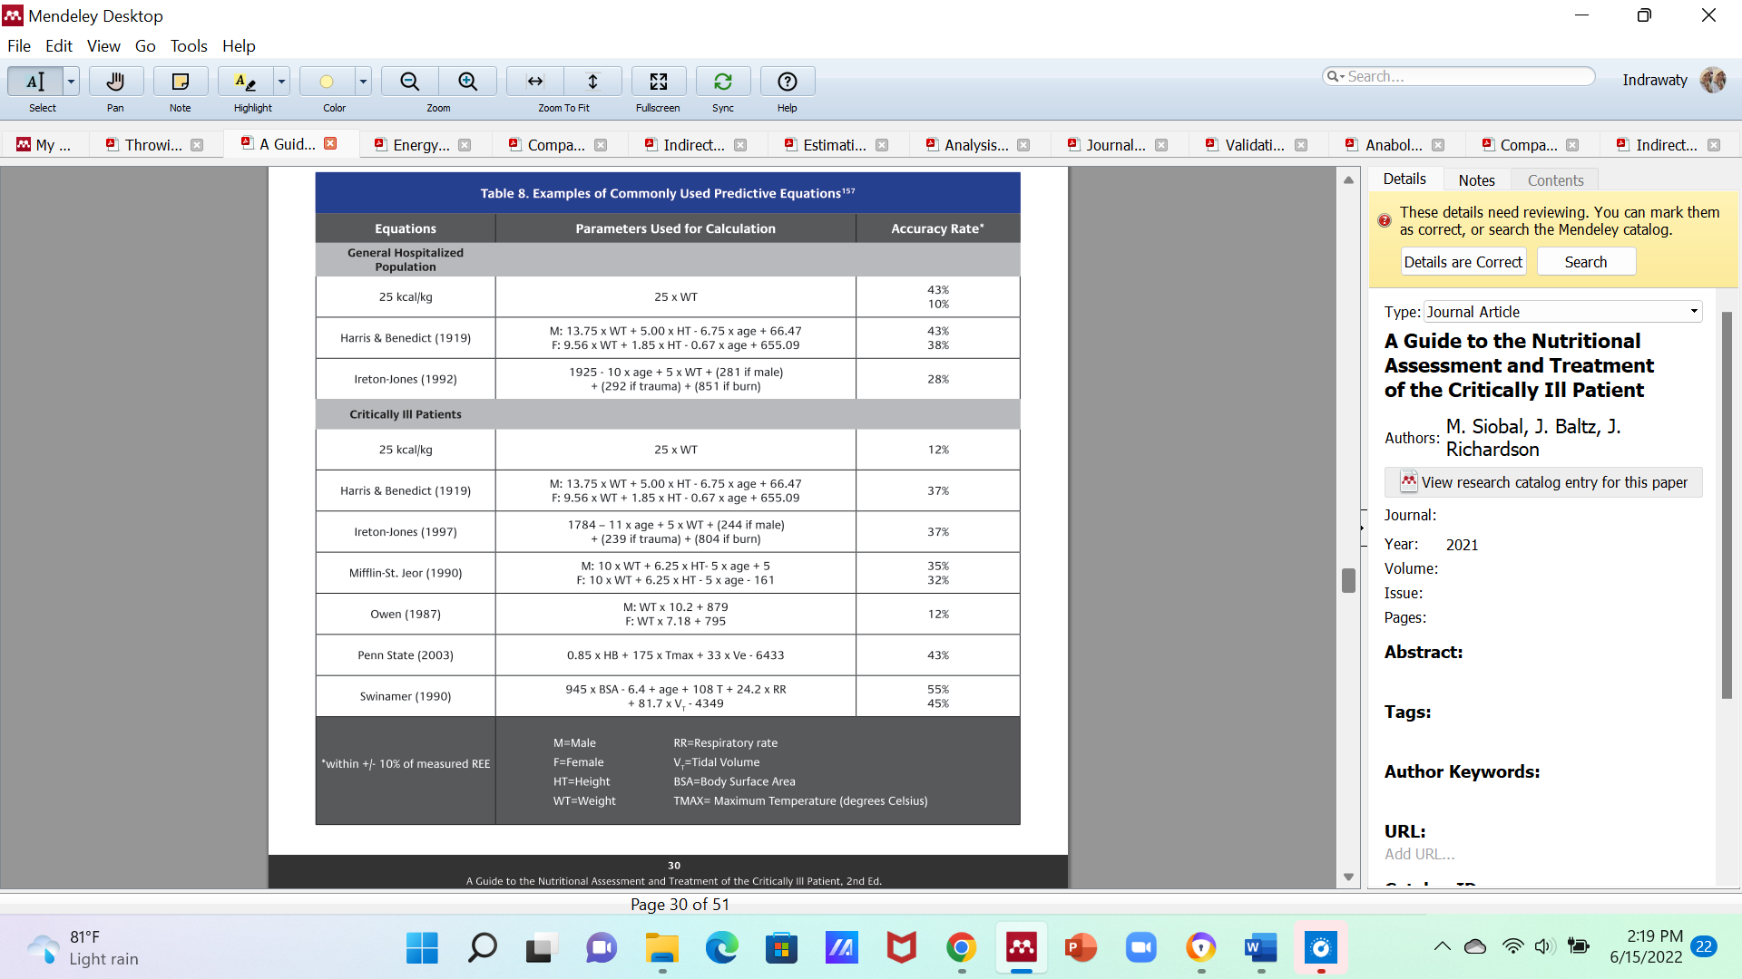
Selain itu, ada segmen populasi yang jarang diteliti yaitu kelompok lansia dan ras non-kulit putih. Untuk memperkirakan dengan cepat kebutuhan energi rata-rata orang dewasa dalam kkal/hari, dapat menggunakan cara sebagai berikut [49] :

Tabel 6 .
Perkiraan cepat kebutuhan energi [43]

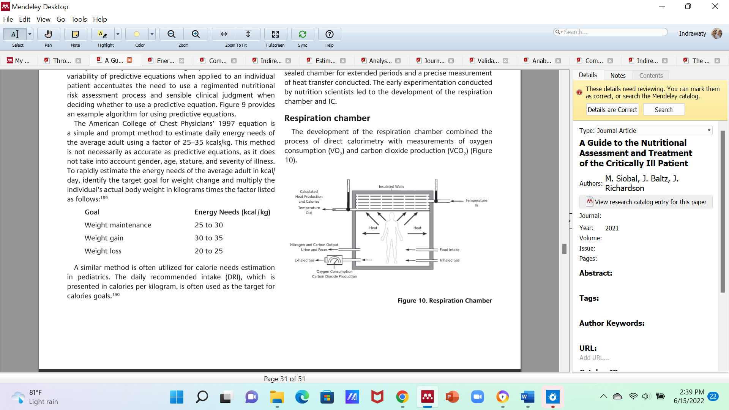
Kelemahan persamaan prediktif dan penggunaan indirect calorimetry telah menjadi subyek evaluasi dan rekomendasi dari ESPEN dan ASPEN, keduanya lebih memilih penggunaan indirect calorimetry untuk mengevaluasi kebutuhan pasien ICU (dinilai rekomendasi yang sangat lemah) oleh ASPEN. Persamaan prediktif dikaitkan dengan ketidakakuratan yang signifikan (sampai 60%), yang mengarah ke evaluasi kebutuhan yang berlebihan atau kurang dan mendorong pemberian makan yang berlebihan atau kurang. Banyak meta-analisis telah menunjukkan nilai persamaan prediktif yang buruk, variabilitas yang meningkat karena berat badan tetap menjadi nilai yang sulit untuk dinilai secara akurat. Jika indirect calorimetry tidak tersedia, telah terbukti lebih akurat daripada persamaan REE dari VCO2 yang hanya diperoleh dari ventilator (REE VCO2 x [122] tetapi kurang dari kalorimetri tidak langsung. VO2 dihitung dari kateter arteri pulmonalis dapat juga dapat digunakan. Jika tidak ada pengukuran kalorimetri, VO2 atau VCO2 tidak langsung, penggunaan persamaan berbasis berat sederhana (seperti 20 - 25 kkal/kg/hari) : opsi paling sederhana mungkin lebih disukai.[18]
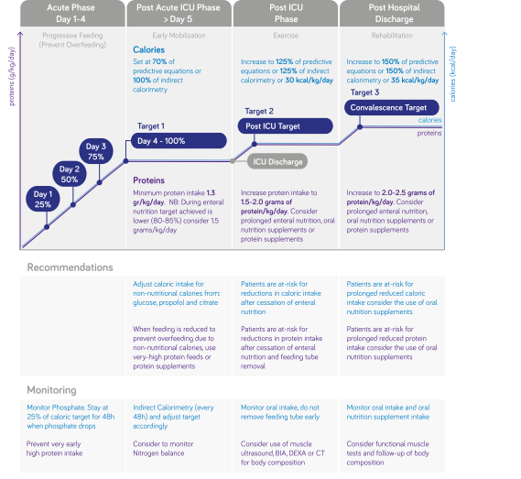
Gambar 11. Pendekatan praktis untuk menyediakan protein dan kalori selama fase penyakit kritis dan pemulihan [50]

Kebutuhan karbohidrat
Karbohidrat merupakan sumber bahan bakar utama bagi tubuh. Direkomendasikan bahwa sekitar 45-65% dari total kalori berasal dari karbohidrat. Jumlah harian minimum 100-150g/hari pada orang dewasa diperlukan untuk menyediakan glukosa yang cukup ke otak. Jika dikonsumsi dalam jumlah yang tidak mencukupi, akumulasi badan keton berkembang sebagai akibat dari katabolisme lemak dan protein yang berlebihan, dan terjadi asidosis.[19]
Karbohidrat adalah substrat untuk produksi energi, tetapi pada penyakit kritis, resistensi insulin dan hiperglikemia yang umum sekunder untuk stres.[18]. Evaluasi ini lemah, seperti yang telah dinyatakan: 'karbohidrat secara teoritis dapat dihilangkan dari makanan, tetapi mungkin aman untuk diberikan 150 g/hari. Jumlah karbohidrat optimal yang tepat untuk diberikan sulit ditentukan. Penyakit kritis mengubah penyerapan nutrisi enteral [51] .
Produksi glukosa endogen meningkat dan tidak menurun ketika nutrisi dan insulin diberikan dibandingkan dengan kondisi sehat [52]. Penyediaan energi berbasis glukosa yang berlebihan dikaitkan dengan hiperglikemia, peningkatan produksi CO2, peningkatan lipogenesis, peningkatan kebutuhan insulin dan tidak ada keuntungan dalam penghematan protein dibandingkan dengan penyediaan energi berbasis lipid.[53]. Penggunaan formula enteral khusus diabetes pada pasien ICU yang menderita Diabetes Mellitus Tipe 2 tampaknya meningkatkan profil glukosa dan mungkin memiliki dampak klinis dan ekonomi.[54]. Hiperglikemia terkait dengan PN yang diperkaya dalam dekstrosa membutuhkan dosis insulin yang lebih tinggi. Pemberian glukosa yang direkomendasikan tidak boleh melebihi 5 mg/kg/menit [18].

Kebutuhan Protein
Protein dan makanan secara umum diketahui menekan autophagy, mekanisme pembersihan intraseluler yang penting. Apakah ini harus mengarah pada pencegahan keadaan defisiensi autophagy masih menjadi perdebatan [55].
Baru-baru ini, sebuah penelitian retrospektif tidak menunjukkan efek negatif dari pemberian protein awal selama tinggal di ICU karena terbukti meningkatkan kelangsungan hidup 60 hari. Dalam penelitian ini, asupan moderat selama 3 hari pertama diberikan [56]. Berdasarkan informasi yang aman dan terbatas, dapat direkomendasikan target protein. Mengikuti pedoman ESPEN, target protein harus setidaknya 1,3 g/kg/hari.[18]
Waktu optimal asupan protein juga tidak jelas. Sementara Weijs dkk, secara retrospektif, menemukan bahwa asupan protein awal 1,2 g/kg/hari pada hari keempat dikaitkan dengan kelangsungan hidup yang lebih baik pada pasien non-septik yang tidak makan berlebihan, sedangkan Zusman et al., menunjukkan manfaat kelangsungan hidup yang signifikan untuk pemberian protein awal yang mencapai 1 g/kg/hari pada hari ketiga, dibandingkan pemberian protein akhir, studi retrospektif lain menemukan bahwa jumlah protein yang lebih besar diberikan pada hari ketiga hingga lima dikaitkan dengan kematian yang lebih tinggi, sementara asupan protein yang lebih tinggi secara keseluruhan dikaitkan dengan kematian yang lebih rendah.[18]
Hasil yang menguntungkan dari penyakit kritis berhubungan dengan massa otot pasien saat masuk ICU, sumber asam amino endogen yang dominan.[57] Selain itu, respon katabolik menyebabkan pengurangan massa otot hingga 1 kg/hari selama 10 hari pertama rawat inap di ICU pada pasien dengan MODS [58].
Untuk pasien yang sakit kritis, pedoman saat ini merekomendasikan asupan protein yang tinggi sejak dini selama penyakit kritis. Menurut American Society of Parenteral and Enteral Nutrisi (A.S.P.E.N.), lebih dari >80% protein target dari 1,2-2,0 g/kg hari harus diberikan dalam 48-72 jam, dan dengan target yang lebih tinggi pada pasien luka bakar dan pasien trauma [34]Pedoman Masyarakat Eropa Nutrisi Parenteral dan Enteral (ESPEN) menyarankan untuk memberikan protein secara progresif hingga 1,3 g / kg hari selama fase akut [59]. Namun, kualitas bukti untuk kedua rekomendasi tersebut rendah; baru-baru ini, sebuah panel ahli tidak dapat membuat rekomendasi yang jelas untuk asupan protein pada fase awal (akut) penyakit kritis [60]. Literatur yang membahas hubungan antara asupan protein dan hasil dari pasien yang sakit kritis mengungkapkan hasil yang berbeda. Sebagian besar penelitian observasional menemukan hubungan yang signifikan antara asupan protein yang tinggi di awal tinggi awal dan hasil yang lebih baik [61] , sedangkan beberapa penelitian post hoc dari studi acak menunjukkan hal yang sebaliknya [5, 6]. Beberapa meta-analisis mengevaluasi asupan protein dalam studi acak yang awalnya meneliti efek dari
asupan kalori yang berbeda; analisis ini menunjukkan bahwa asupan protein sebagian besar tidak penting untuk hasil [7-10].

Kebutuhan Lemak
Penyerapan lemak terganggu pada penyakit kritis.[62] Metabolisme lipid dimodifikasi pada penyakit kritis dan kadar trigliserida plasma rendah dan kadar kolesterol plasma tinggi (HDL) dikaitkan dengan peningkatan kelangsungan hidup [63]. Rasio glukosa/lipid yang optimal telah dievaluasi dalam hal meningkatkan keseimbangan nitrogen dengan rasio tinggi yang disarankan [64]. Namun, pemberian sejumlah besar karbohidrat dan lipid dapat menyebabkan hiperglikemia dan kelainan tes fungsi hati sementara pemberian lemak tinggi dapat menyebabkan kelebihan lipid, dan terutama lemak tak jenuh hingga gangguan fungsi paru-paru dan supresi imun. Pemantauan ketat trigliserida dan tes fungsi hati dapat membantu dokter untuk menemukan rasio terbaik [18].
Kalori yang tersisa (20–30%) harus disediakan dari lemak. Minimal 2-4% diperlukan untuk mencegah defisiensi asam lemak esensial. Asupan lemak lebih dari 50% dari kebutuhan energi berkaitan dengan demam, gangguan fungsi kekebalan tubuh, disfungsi hati, dan hipotensi [19].
Berikut adalah resume terapi medik gizi di Intensive care unit dari beberapa guidelines :

Tabel 7.
Ringkasan Pedoman Praktik Klinis Terapi Nutrisi pada Pasien Dewasa Sakit Kritis[19]

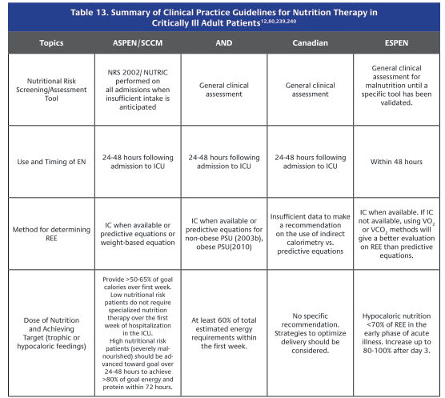

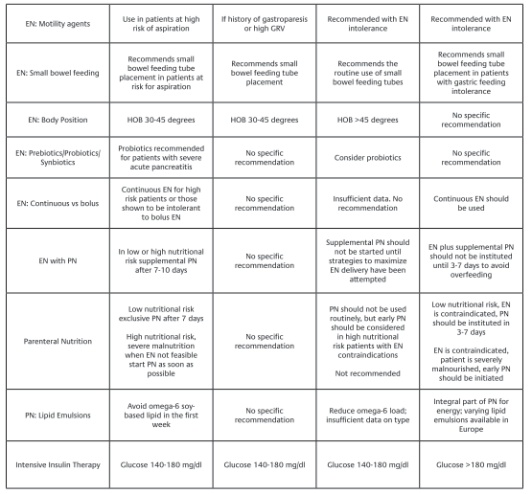

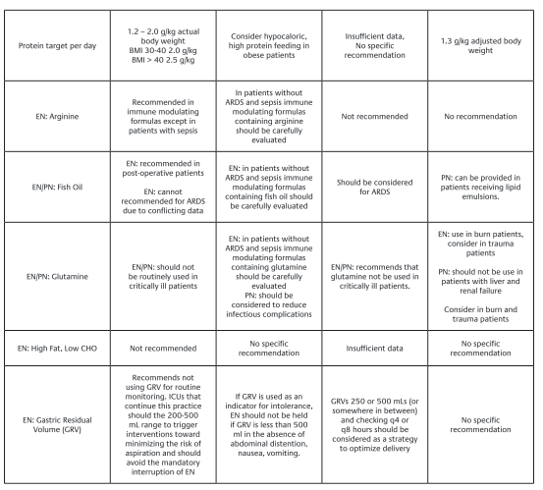

2.5 Lama Rawat Inap ( LOS )
Length of Stay (LOS) menurut Depkes RI (2005) merupakan rata rata lama rawat pasien di rumah sakit. Indikator ini digunakan untuk mengetahui tingkat pemanfaatan, mutu dan efisiensi pengelolaan di suatu rumah sakit. Semakin sedikit lama rawat pasien maka semakin efektif dan efisien pelayanan di rumah sakit tersebut.
Sekitar 4% dari 10% pasien yang dirawat di Intensive Care Unit, akan mengalami prolonged ICU stay ( PIS ). Lebih dari 45 % hari rawat ICU adalah konstribusi dari PIS ini. Identifikasi pasien ICU yang berisiko mengalami PIS dapat membantu manajemen di ICU. Pasien yang menjalani hari rawat yang lama, berisiko pada pasien dengan penggunaan ventilasi mekanik yang lama atau lansia. Sehingga, PIS tidak dapat dijadikan sebagai marker untuk outcome yang jelek. [65]
Lama tinggal (LOS) di unit perawatan intensif (ICU) adalah salah satu metrik yang paling umum digunakan untuk kualitas perawatan. Terlepas dari keterbatasan potensinya, ICU LOS mudah diukur, dapat direproduksi dan dapat digunakan sebagai proxy untuk penggunaan sumber daya, biaya, dan efisiensi. Selain itu, ini adalah hasil yang berpusat pada pasien; oleh karena itu, ini menarik bagi banyak pemangku kepentingan, seperti pasien dan keluarga, manajer, dan personel ICU. Namun, ICU LOS sering digunakan secara retrospektif untuk menilai efisiensi ICU atau untuk memahami pasien dengan LOS yang panjang dengan biaya perawatan yang tinggi. Oleh karena itu, prediksi LOS pasien saat masuk ICU dapat membantu mengoordinasikan perawatan, menerapkan tindakan pencegahan, dan berkomunikasi lebih baik dengan manajer, pembayar, dan keluarga, menetapkan harapan yang realistis [66].
Sebagian besar studi yang mengevaluasi model untuk prediksi ICU LOS menggunakan regresi linier multivariat dan tidak menguji pendekatan lain untuk membandingkan akurasinya. Regresi linier memiliki keuntungan interpretasi yang lebih jelas; namun, asumsi hubungan linier dengan kovariat adalah batasan utamanya. Verburg dkk. melakukan tinjauan sistematis pada tahun 2017 dan menyimpulkan bahwa model yang dikembangkan oleh studi ini tidak memenuhi persyaratan umum untuk prediksi LOS ICU, baik untuk merencanakan alokasi sumber daya atau untuk mengidentifikasi LOS pasien individu.

Tabel 8.
Luaran klinis pasien yang diberi terapi medik gizi[67]

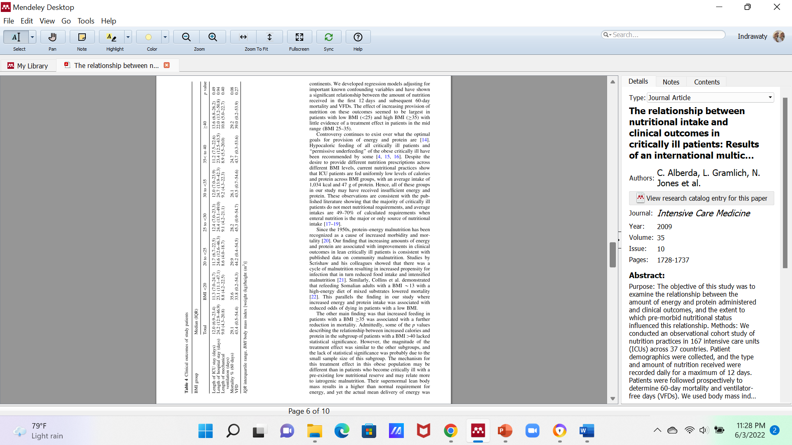
Pada tabel di atas, memperlihatkan pasien yang diberi terapi medik gizi dan dikelompokkan sesuai dengan BMI, ditemukan bahwa untuk 6 kelompok BMI memiliki median LOS sekitar 11 – 13 hari rawat.
Tabel 9.
Formula tinggi protein terhadap lama rawat ICU [20]

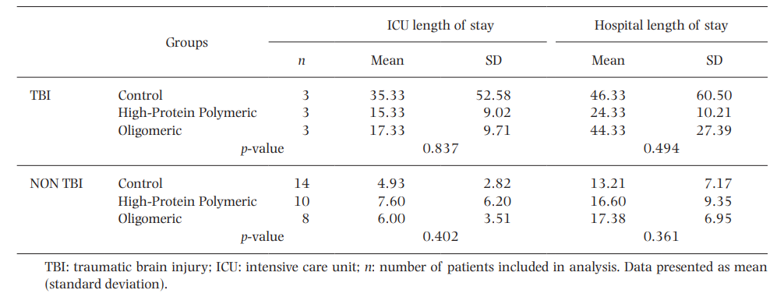

Pada penelitian yang dilakukan oleh Agussalim, ditemukan bahwa pasien TBI yang menerima formula polimerik tinggi protein dan grup kontrol yaitu pasien non-TBI memiliki lama rawat inap di ICU dan rumah sakit yang paling singkat.
Pada tabel 10, dengan karakter 100 orang sampel penelitian, memperlihatkan, sampel dengan full feeding, lama rawat ICU lebih singkat dibandingkan yang under feeding, begitu pula pada tabel 11 dengan sampel yang bervariasi.

Tabel 10.
Karakter sampel penelitian [68]

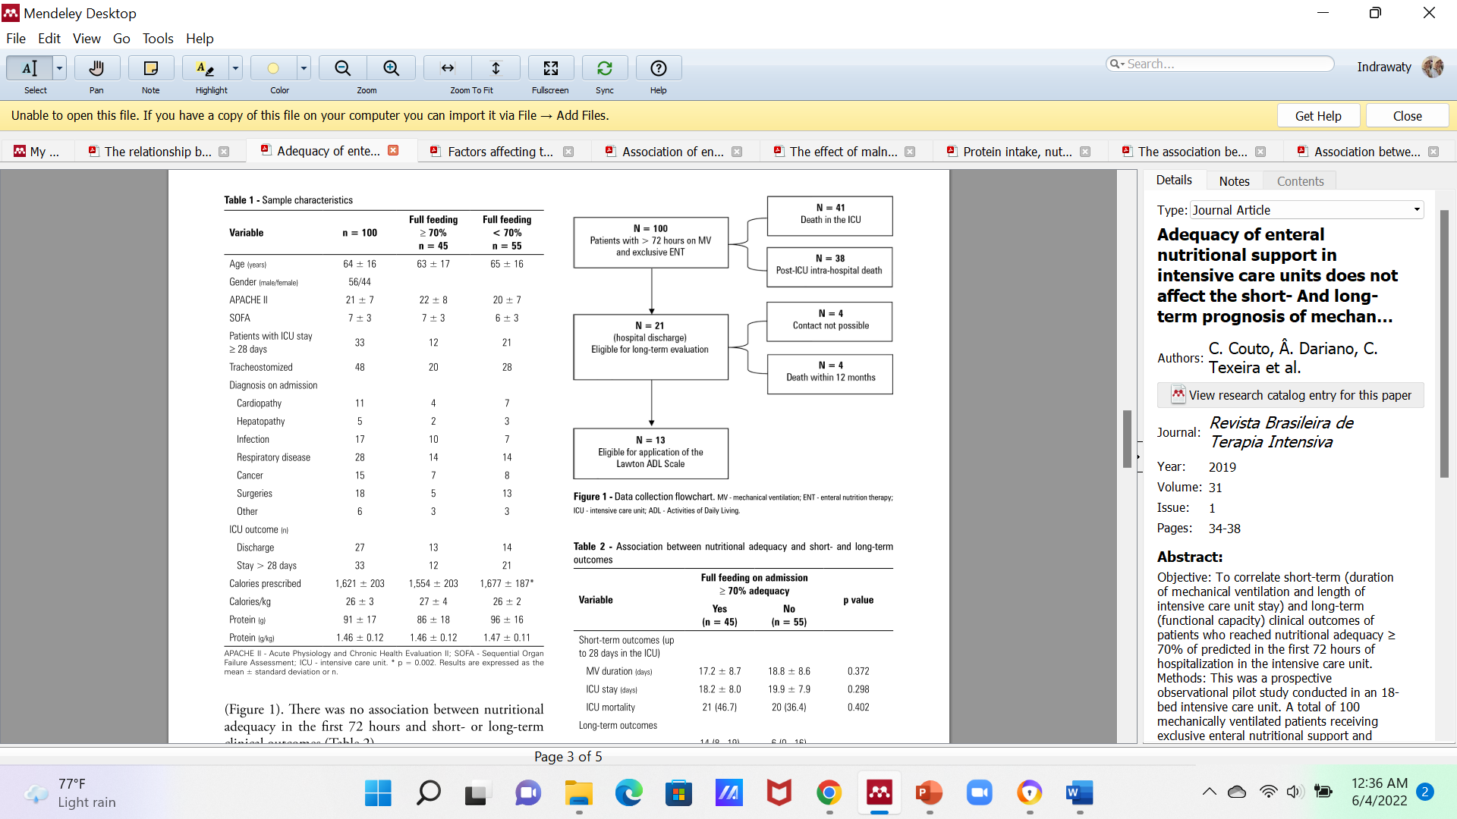

Tabel 11.
RCT yang membandingkan luaran klinis dan adekuasi nutrisi [69]

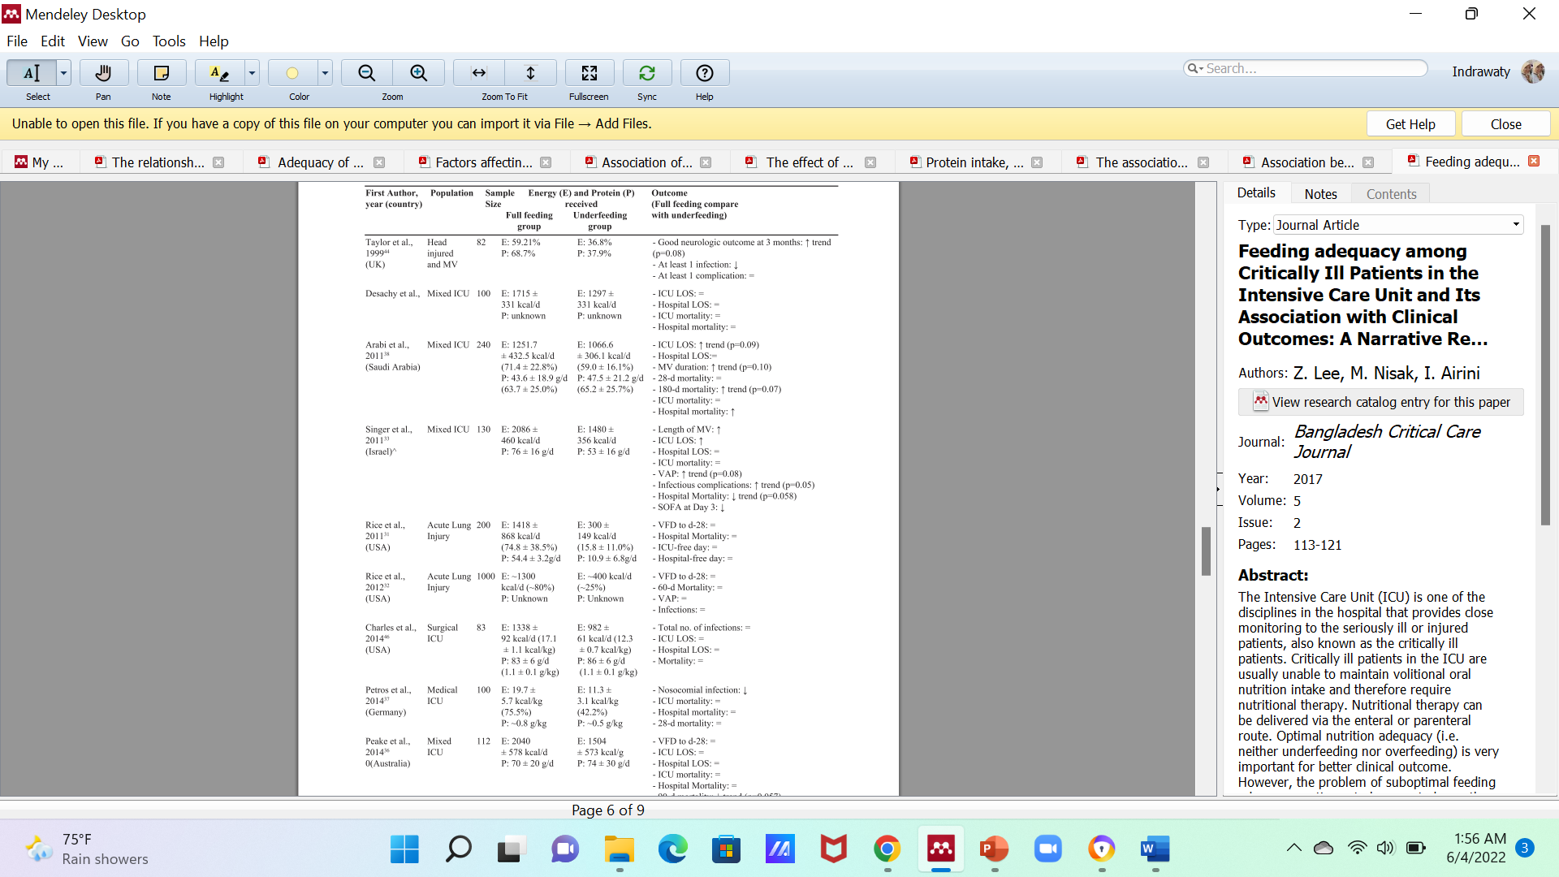

BAB III

KERANGKA PENELITIAN

3.1 KERANGKA TEORI

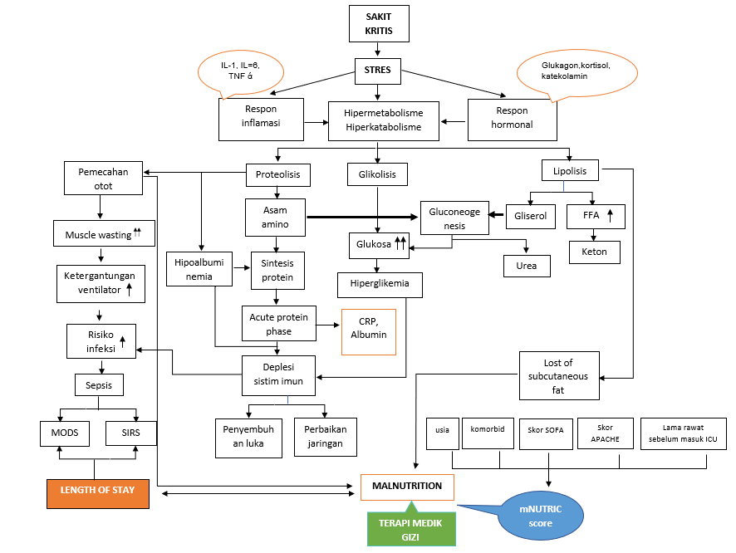

3.2 KERANGKA KONSEP

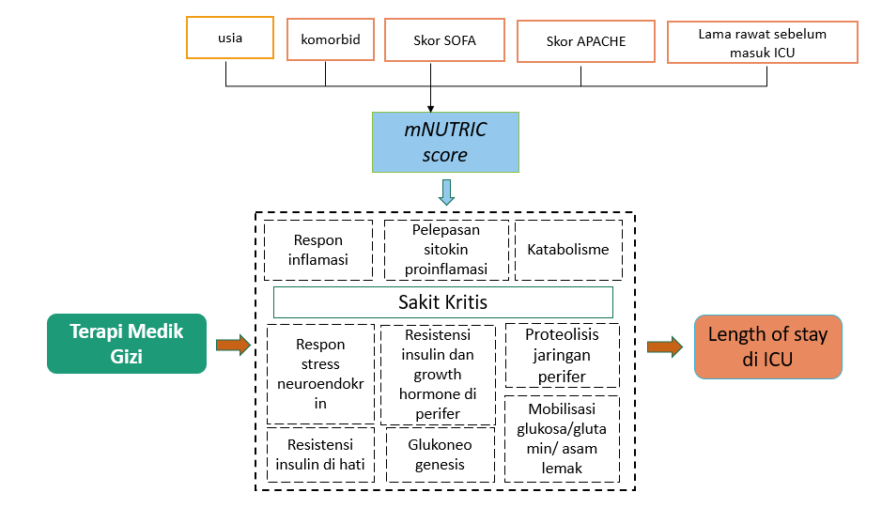

: Variabel bebas
: Variabel tergantung
: Variabel kontrol

3.3 HIPOTESIS PENELITIAN
Terdapat hubungan antara terapi medik gizi dan lama rawat pasien sakit kritis di Intensive Care Unit.

BAB IV

METODE PENELITIAN

4.1. Desain Penelitian
Jenis penelitian yang digunakan adalah retrospective cohort study pada pasien kritis yang dirawat inap di Intensive Care Unit.

4.2 Lokasi dan Waktu Penelitian
Penelitian dilakukan di RSUP Dr. Wahidin Sudirohusodo, Makassar pada bulan September 2022 menggunakan data dari Instalasi Rekam Medik tahun 2020-2021.

4.3 Populasi dan Sampel

4.3.1. Populasi
Populasi dalam penelitian ini adalah semua pasien kritis yang dirawat inap di Intensive Care Unit di RSUP Dr. Wahidin Sudirohusodo, Makassar antara tahun 2020 – 2021.

4.3.2. Sampel
Sampel penelitian menggunakan metode total sampling, yaitu semua pasien kritis yang dirawat inap di Intensive Care Unit di RSUP Dr. Wahidin Sudirohusodo tahun 2020 – 2021 yang memenuhi kriteria inklusi dan eksklusi. Data diperoleh dari rekam medik di Instalasi Rekam Medik RSUP Dr. Wahidin Sudirohusodo Makassar.

4.4. Kriteria Inklusi dan Eksklusi

4.4.1. Kriteria inklusi:
- Pasien usia ≥ 18 tahun
- Dirawat di Intensive Care Unit Sentral > 48 jam
- Mendapat terapi medik gizi minimal 3 hari

4.4.2. Kriteria Eksklusi
- Data laboratorium tidak lengkap ( data laboratorium skor SOFA dan skor APACHE )
- Wanita hamil

4.5 Izin Penelitian dan Ethical Clearance
Dalam melaksanakan penelitian ini, akan menggunakan data rekam medik, nama dianomimkan dan data dijamin kerahasiaannya, serta akan mengurus persetujuan dari Komisi Etik Penelitian Kesehatan Fakultas Kedokteran Universitas Hasanuddin, Makassar dan Bagian Pendidikan dan Penelitian RSUP Dr. Wahidin Sudirohusodo, Makassar.

4.6 Teknik dan Prosedur Pengumpulan Data
- Pengumpulan data dilakukan di Instalasi Rekam Medik RSUP Dr Wahidin Sudirohusodo Makassar dengan populasi semua pasien kritis yang dirawat inap di Intensive Care Unit tahun 2020-2021 yang memenuhi kriteria inklusi dan eksklusi.
- Pencatatan sampel penelitian dalam buku register penelitian, berupa usia, jenis kelamin, penyakit komorbid, skor SOFA, skor APACHE, antropometri, food recall, terapi medik gizi, lama rawat inap.
- Menyajikan data hasil analisis uji statistik dalam bentuk tabel dan grafik.

4.7 Alur Penelitian

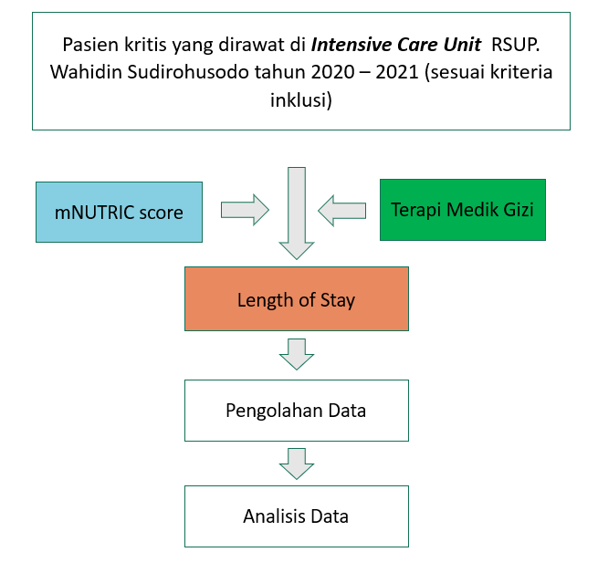
4.8 Pengolahan dan analisis data
- Analisis univariat
Digunakan untuk deskripsi karakter dan data dasar berupa distribusi frekuensi yang disajikan dalam bentuk tabel dan grafik.
2. Analisis bivariat
Uji One Way Anova dan T-Test, jika didapatkan data terdistribusi normal atau uji Mann Whitney jika didapatkan data tidak terdistribusi normal.
3. Analisis multivariat

4.9. Identifikasi dan Klasifikasi Variabel

4.9.1. Identifikasi Variabel
- Terapi medik gizi
- Lama rawat inap
- mNUTRIC score

4.9.2. Klasifikasi Variabel
- Variabel bebas : Terapi medik gizi
- Variabel Tergantung : Lama rawat inap
- Variabel kontrol : mNUTRIC score

4.10. Definisi Operasional dan Kriteria Obyektif

4.10.1. Terapi medik gizi
Terapi medik gizi adalah pemberian makanan atau nutrisi yang tepat untuk pengobatan. Dalam hal ini berupa energi dari trophic feeding yaitu pemberian nutrisi < 600 kkal/ hari dan full feeding yaitu pemberian nutrisi ≥ 600 kkal/hari

Kriteria obyektif:
Trophic feeding dan full feeding dinyatakan dalam kilokalori (kkal)

4.10.2 Lama rawat inap
Adalah lama pasien dirawat di Intensive Care Unit.

Kriteria obyektif :
Lama rawat inap dinyatakan dalam hari, merupakan selisih antara hari keluar dari ICU dan hari pertama dirawat di ICU.
Lama rawat berkepanjangan adalah lama rawat > 14 hari

4.10.3 mNUTRIC score
Adalah metode yang dirancang untuk mengukur risiko pasien sakit kritis, yang terdiri atas usia, jumlah penyakit komorbid, skor APACHE II, skor SOFA, lama rawat sebelum dirawat di ICU.
Kriteria Obyektif:
Sistem penilaian ditunjukkan dengan Low score nilai 0 – 4, yang berarti risiko rendah malnutrisi, dan High Score nilai 5 – 9, yang berarti risiko tinggi malnutrisi.

BAB V

HASIL DAN PEMBAHASAN

5.1 Hasil

5.1.1 Gambaran umum sampel penelitian
Pengambilan data penelitian berlangsung antara 14 September 2022 – 14 Desember 2022 setelah mendapatkan persetujuan etik dari Komite Etik Penelitian Kesehatan Fakultas Kedokteran Universitas Hasanuddin tertanggal 5 Septemeber 2022 dan izin penelitian dari RSUP Dr. Wahidin Sudirohusodo, tertanggal 14 September 2022. Populasi penelitian sebanyak 1082 pasien yang diperoleh dari Instalasi Rekam Medik RSUP Dr. Wahidin Sudirohusodo, yaitu semua pasien kritis yang dirawat di Intensive Care Unit, pada periode tahun 2020 – 2021. Lalu dieksklusi sebanyak 832 orang, sehingga diperoleh total yang dilakukan analisis sebanyak 250 orang.
Seluruh calon subyek yang layak dilakukan pengkajian data melalui rekam medis dan SIRS, hasil yang diperoleh dicatat dalam buku register sampel penelitian berupa identitas berupa umur, jenis kelamin, pendidikan, pekerjaan, tanggal masuk dan keluar RS, kondisi saat keluar RS, lama perawatan di RS, lama mendapatkan terapi gizi, diagnosis masuk rumah sakit, diagnosis gizi, penyakit komorbid dan jumlahnya, serta hasil laboratorium berupa darah rutin, dan hasil laboratorium lainnya. Lama rawat pasien diambil saat mulai dirawat, hingga keluar dari perawatan Intensive Care Unit di Rumah Sakit Wahidin Sudirohusodo.

Pasien ICU di RS. Dr. Wahidin Sudirohusodo

1082 pasien

Data tidak lengkap
( n =126)
Usia < 18 tahun ( n = 39)
Lama rawat sebelum di ICU ≤ 48 jam
( n = 667)

250 pasien

Dinilai dengan mNUTRIC score
Risiko tinggi ( mNUTRIC score ≥ 5 )
( n = 32 )
N

Risiko rendah ( mNUTRIC score < 5 )
( n = 218 )
( n =

Trophic feeding
( n = 124 )

Full feeding
( n = 94 )

Full feeding
( n = 15 )

Trophic feeding
( n = 17 )

Gambar 12. Alur rekrutmen pasien
Sumber : Rekam medik RS.Wahidin, 2020-2021
Dari gambar 12, menampilkan prosedur penyaringan sampel penelitian. Dari pengambilan data di rekam medis RSUP Wahidin Sudirohusodo makassar, diperoleh data pasien kritis di ruang Intensive Care Unit sebanyak 1082 pasien. Setelah dilakukan penyaringan dengan kriteria inklusi, maka diperoleh subyek penelitian sebanyak 250 pasien.

5.1.2 Karakteristik subyek penelitian

Pada tabel 12 menunjukkan karakteristik subyek penelitian. Penelitian ini melibatkan 250 subyek dengan karakteristik sebagai berikut, pasien didominasi oleh jenis kelamin laki-laki sebanyak 133 orang, di mana yang risiko rendah 113 orang, dan risiko tinggi 20 orang. Rentang usia terbanyak adalah kelompok usia 18-59 tahun sebanyak 197 orang, di mana risiko rendah 182 orang, dan risiko tinggi sebanyak 15 orang. Subyek yang bekerja pada risiko rendah sebanyak 119 orang, risiko tinggi 19 orang, sedangkan yang tidak memiliki pekerjaan pada risiko rendah 99 orang, risiko tinggi 13 orang.
Pada karakteristik SOFA score, yang risiko rendah terbanyak yaitu skor 0 dengan 122 orang, sedangkan risiko tinggi, skor tertinggi yaitu 1 dan 2, masing-masing sebesar 14 orang. Untuk APACHE II score yang merupakan penilaian kesehatan kronik dan luaran klinis pasien, sebagian besar berada pada skor 0 yaitu 150 orang ( 68.8% ) pada risiko rendah, dan 18 orang ( 56.3%) pada risiko tinggi. Sedangkan berdasarkan diagnosis, dibagi atas kasus pembedahan pada risiko rendah sebanyak 177 orang dan dan risiko tinggi 21 orang, sedangkan bukan kasus pembedahan risiko rendah 41 orang dan risiko tinggi 11 orang.

Tabel 12
Karakteristik dasar subyek penelitian
 |  |  | Risiko Rendah |  | Jumlah | Nilai p | Risiko Tinggi |  | Jumlah | Nilai p
 |  |  | < 600 kkal | ≥ 600 kkal |  |  | < 600 kkal | ≥ 600 kkal
Pendidikan | Tidak sekolah | n (%) | 4 (3.2) | 4 (4.3) | 8 (3.7) | 0.660 | 1 (5.9) | 0 | 1 (3.1) | 0.339
Pendidikan | SD | n (%) | 23 (18.5) | 18 (19.1) | 41 (18.8) | 0.660 | 2 (11.8) | 4 (26.7) | 6 (18.8) | 0.339
Pendidikan | SMP | n (%) | 10 (8.1) | 13 (13.8) | 23 (10.6) | 0.660 | 5 (29.4) | 2 (13.3) | 7 (21.9) | 0.339
Pendidikan | SMA | n (%) | 49 (39.5) | 35 (37.2) | 84 (38.5) | 0.660 | 1 (5.9) | 3 (20.0) | 4 (12.5) | 0.339
Pendidikan | PT | n (%) | 38 (30.6) | 24 (25.5) | 62 (28.4) | 0.660 | 8 (47.1) | 6 (40.0) | 14 (43.8) | 0.339
Usia | 18-59 tahun | n (%) | 101 (81.5) | 81 (86.2) | 182 (83.5) | 0.456 | 7 (41.2) | 8 (53.3) | 15 (46.9) | 0.739
Usia | ≥ 60 tahun | n (%) | 23 (18.5) | 13 (13.8) | 36 (16.5) | 0.456 | 10 (58.8) | 7 (46.7) | 17 (53.1) | 0.739
JK | Laki-laki | n (%) | 59 (47.6) | 54 (57.4) | 113 (51.8) | 0.191 | 11 (64.7) | 9 (60.0) | 20 (62.5) | 1.000
JK | Perempuan | n (%) | 65 (52.4) | 40 (42.6) | 105 (48.2) | 0.191 | 6 (35.3) | 6 (40.0) | 12 (37.5) | 1.000
Pekerjaan | Bekerja | n (%) | 67 (54.0) | 52 (55.3) | 119 (54.6) | 0.959 | 10 (58.8) | 9 (60.0) | 19 (59.4) | 1.000
Pekerjaan | Tidak bekerja | n (%) | 57 (46.0) | 42 (44.7) | 99 (45.4) | 0.959 | 7 (41.2) | 6 (40.0) | 13 (40.6) | 1.000
SOFA | 0 | n (%) | 70 (56.5) | 52 (55.3) | 122 (56.0) | 0.722 | 1 (5.9) | 1 (6.7) | 2 (6.3) | 0.483
SOFA | 1 | n (%) | 48 (38.7) | 35 (37.2) | 83 (38.1) | 0.722 | 8 (47.1) | 6 (40.0) | 14 (43.8) | 0.483
SOFA | 2 | n (%) | 6 (4.8) | 7 (7.4) | 13 (6.0) | 0.722 | 8 (47.1) | 6 (40.0) | 14 (43.8) | 0.483
SOFA | 3 | n (%) | 0 (0.0) | 0 (0.0) | 0 (0.0) | 0.722 | 0 (0.0) | 2 (13.3) | 2 (6.3) | 0.483
APACHE | 0 | n (%) | 83 (66.9) | 67 (71.3) | 150 (68.8) | 0.408 | 2 (11.8) | 0 (0.0) | 2 (6.3) | 0.269
APACHE | 1 | n (%) | 39 (31.5) | 27 (28.7) | 66 (30.3) | 0.408 | 10 (58.8) | 8 (53.3) | 18 (56.3) | 0.269
APACHE | 2 | n (%) | 2 (1.6) | 0 (0.0) | 2 (0.9) | 0.408 | 4 (23.5) | 7 (46.7) | 11 (34.4) | 0.269
APACHE | 3 | n (%) | 0 (0.0) | 0 (0.0) | 0 (0.0) | 0.408 | 1 (5.9) | 0 (0.0) | 1 (3.1) | 0.269
Diagnosis | Pembedahan | n (%) | 102 (82.3) | 75 (79.8) | 177 (81.2) | 0.774 | 12 (70.6) | 9 (60.0) | 21 (65.6) | 0.798
Diagnosis | Non Pembedahan | n (%) | 22 (17.7) | 19 (20.2) | 41 (18.8) | 0.774 | 5 (29.4) | 6 (40.0) | 11 (34.4) | 0.798
Jumlah |  | n (%) | 124 (100) | 94 (100) | 218 (100) |  | 17 (100 | 15 (100) | 32 (100)
* Uji Chi Square
Pada Tabel 13 menunjukkan skor mNUTRIC yang terdiri atas 5 variabel, yaitu usia, skor SOFA, skor APACHE II, hari rawat sebelum masuk di ICU, jumlah komorbid, dibagi atas risiko tinggi dan risiko rendah, dan didapatkan hasil variabel usia pada risiko rendah yang mendapatkan energi trofik dan energi penuh, memiliki hasil signifikan dengan p = 0.037, sedangkan variabel lain tidak signifikan.
Tabel 13
Karakteristik mNUTRIC berdasarkan nilai mean dan standar deviasi
mNUTRIC |  | Trophic feeding  < 600 kkal  ( n = 141 ) | Full feeding  ≥ 600 kkal  ( n = 109 ) | Nilai p
mNUTRIC |  | rerata ± SD | rerata ± SD
Risiko Rendah | Usia ( tahun) | 46.24 ± 14.24 | 42.20 ± 14.78 | 0.037**
Risiko Rendah | Skor SOFA | 0.48 ± 0.59 | 0.52 ± 0.63 | 0.750**
Risiko Rendah | Skor APACHE II | 0.35 ± 0.51 | 0.29 ± 0.45 | 0.450**
Risiko Rendah | Lama rawat sebelum di ICU (hari) | 6.19 ± 7.50 | 4.57 ± 5.50 | 0.206**
Risiko Rendah | Jumlah Komorbid | 0.94 ± 0.93 | 0.84 ± 0.99 | 0.316**
Risiko Tinggi | Usia ( tahun ) | 57.59 ± 14.91 | 59.80 ± 12.85 | 0.658*
Risiko Tinggi | Skor SOFA | 1.41 ± 0.62 | 1.60 ± 0.83 | 0.535**
Risiko Tinggi | Skor APACHE II | 1.24 ± 0.75 | 1.47 ± 0.52 | 0.258**
Risiko Tinggi | Lama rawat sebelum di ICU ( hari ) | 10.71 ± 12.56 | 5.60 ± 8.93 | 0.060**
Risiko Tinggi | Jumlah Komorbid | 1.88 ± 0.99 | 2.07 ± 1.22 | 0.429**
* Uji t Independen
** Uji Mann Whitney

5.1.3 Hubungan skor mNUTRIC dan Length of Stay di ICU
Pada tabel 14, terlihat bahwa bila dilakukan analisis bivariat skor mNUTRIC terhadap lama rawat / LOS, maka tidak terdapat perbedaan antara risiko rendah dan tinggi di mana mNUTRIC risiko rendah memiliki rerata ± SD 6.87 ± 5.40, sedangkan risiko tinggi dengan rerata ± SD 7.97 ± 6.55
Tabel 14.
Hubungan antara mNUTRIC score dengan Lama rawat ICU
mNUTRIC | Lama rawat ICU  ( hari ) | Nilai p
mNUTRIC | rerata ± SD
Risiko rendah | 6.87 ± 5.40 | 0.250
Risiko tinggi | 7.97 ± 6.55 | 0.250
Jumlah | 7.01 ± 5.56 | 0.250
* Uji Mann Whitney

5.1.4 Hubungan terapi medik gizi dan Lama rawat ICU
Pada tabel 15, dilakukan analisis bivariat pemberian trophic feeding dan full feeding, di mana terdapat perbedaan signifikan antara pemberian < 600 kkal/hari dengan LOS 4.79 ± 2.55 hari, dengan energi ≥ 600 kkal/ hari dengan Lama rawat ICU 9.88 ± 6.93 hari, di mana dapat dilihat bahwa Lama rawat pada trophic feeding memang lebih singkat, sekitar 7 hari. Pemberian > 600 kkal hingga sekitar 16 hari atau lama rawat yang berkepanjangan.

Tabel 15.
Hubungan terapi medik gizi dan Lama rawat ICU
Energi  ( kkal ) | Lama rawat ICU  ( hari ) | Nilai p
Energi  ( kkal ) | rerata ± SD
< 600 | 4.79 ± 2.55 | 0.000
≥ 600 | 9.88 ± 6.93 | 0.000
Total | 7.01 ± 5.56 | 0.000
- * Uji Mann Whitney

Pada tabel 16, dilakukan analisis kebutuhan energi secara umum dengan Lama rawat ICU. Pada sampel yang dikonsul kerjasama dengan gizi klinik ( KJS ) memiliki kecukupan energi 616.60±347.33 kkal pada Lama rawat 0-14 hari dan 1107±315.05 kkal pada Lama rawat > 14 hari.
Pada pasien yang tidak dikonsul kerjasama gizi klinik ( Tidak KJS ), memiliki kecukupan energi 488.15±268.69 kkal pada lama rawat 0-14 hari dan 937.43±355.16 kkal pada lama rawat > 14 hari. Untuk nilai p, semua menunjukkan hasil yang signifikan dengan p < 0.05. Apabila dibandingkan energi yang diberikan baik pada pasien dikonsul dan tidak dikonsul pada lama rawat 0-14 hari, memiliki hasil signifikan dengan nilai p = 0.013, sedangkan pada lama rawat > 14 hari, nilai p = 0.136 tidak signifikan antara energi yang diberikan terhadap lama rawat ICU.
Selanjutnya pada tabel 17 dilakukan analisis terhadap pasien dengan risiko rendah malnutrisi, didapatkan hasil, pemberian asupan energi < 600 kalori dengan lama rawat di ICU dengan mean ± SD yaitu 4.76 ± 2.47 hari, sedangkan energi ≥ 600 kalori pada pasien dengan lama rawat 9.65 ± 6.79 hari memiliki hasil yang signifikan dengan nilai p = 0.000. Begitu pula pada risiko tinggi malnutrisi, pemberian asupan energi < 600 kalori dan ≥ 600 kalori, memiliki hasil yang signifikan dengan mean ± SD lama rawat masing-masing sebesar 5.00 ± 3.14 hari dan 11.33 ± 7.81 hari. Dapat dikatakan bahwa pasien risiko rendah malnutrisi, baik diberikan asupan energi < 600 kalori maupun ≥ 600 kalori, memiliki lama rawat inap di ICU yang lebih singkat dibandingkan risiko tinggi.
Tabel 16.
Hubungan kecukupan energi dan lama rawat ICU pada pasien yang dikonsul dan tidak dikonsul gizi klinik
Lama rawat ICU |  | 0-14 hari | > 14 hari | Nilai p
 |  | rerata ± SD | rerata ± SD
Dikonsul Gizi Klinik | Energi | 616.60 ± 347.33 | 1107.78 ± 315.05 | 0.000*
Tidak dikonsul | Energi | 488.15 ± 268.69 | 937.43 ± 355.16 | 0.000*
Nilai p |  | 0.013 | 0.136

*Uji Mann Whitney

Tabel 17.
Hubungan trophic feeding, full feeding, skor mNUTRIC, terhadap lama rawat di Intensive Care Unit
mNUTRIC | Energi  ( kkal ) | Lama rawat ICU ( hari ) | Nilai p
mNUTRIC | Energi  ( kkal ) | rerata ± SD
Risiko rendah | < 600 | 4.76 ± 2.47 | 0.000*
Risiko rendah | ≥ 600 | 9.65 ± 6.79 | 0.000*
Risiko tinggi | < 600 | 5.00 ± 3.14 | 0.000*
Risiko tinggi | ≥600 | 11.33 ± 7.81 | 0.000*
*Uji Mann-Whitney
5.2 Pembahasan
Penelitian menunjukkkan bahwa terdapat hubungan terapi medik gizi dengan lama hari rawat pada pasien sakit kritis di unit perawatan intensif (ICU). Terapi medik gizi yang tepat dapat membantu memperbaiki kondisi pasien dan mempercepat pemulihan.
Lama rawat pasien di ICU Lama rawat inap (LOS) di unit perawatan intensif (ICU) adalah salah satu faktor terpenting yang mempengaruhi manajemen kesehatan. Ada beberapa faktor yang mempengaruhi LOS ICU : faktor keparahan medis, faktor psikososial, dan faktor institusi [70]. Beberapa penelitian telah memperlakukan LOS sebagai biaya rumah sakit [71]. Ada juga banyak metode dan dan strategi manajemen yang dapat mempengaruhi LOS. Rasio perawat-pasien yang lebih tinggirasio perawat-pasien yang lebih tinggi menghasilkan LOS rumah sakit yang lebih rendah. Nilai rata-rata, median, dan rentang memerlukan analisis yang lebih mendalam untuk studi LOS. Namun, ambang batas LOS yang berkepanjangan berguna bagi manajer untuk analisis kualitas perawatan dan biaya rumah sakit untuk penyakit atau lembaga. Definisi rawat inap ICU yang berkepanjangan bervariasi menurut jenis rumah sakit, jenis ICU, dan juga penyakit yang berbeda [72], [73] . Tingkat keparahan, komplikasi medis, dan derajat kecacatan merupakan faktor yang mempengaruhi lama rawat inap pasien [74], [75].
Prolonged ICU Stays ( PIS ) adalah lama rawat di ICU yang berkepanjangan, yaitu > 14 hari [72]. Terdapat 4% dari 11% pasien yang dirawat ICU akan mengalami PIS [76].
Berdasarkan hasil penelitian yang didapatkan tentang gambaran umum pasien sakit kritis di ICU dijelaskan pada tabel 12, bahwa data pasien sakit kritis dengan karakteristik pendidikan didapatkan sebagian besar pasien memiliki tingkat pendidikan dengan kategori SMA, jenis kelamin yang paling dominan dengan kategori laki-laki, jika berdasarkan usia jumlah terbanyak dengan kategori 18-59 tahun. Selanjutnya pada kategori pekerjaan sebagian besar pasien memiliki pekerjaan.
Asesmen nutrisi adalah landasan dalam mengidentifikasi pasien berisiko malnutrisi dan harus dilakukan dalam waktu 48 jam setelah pasien masuk ke ICU, dengan menilai mNUTRIC score.
Dari hasil penelitian dijelaskan mNUTRIC score pasien sakit kritis pada tabel 13 didapatkan gambaran data pasien sakit kritis dengan karakteristik mNUTRIC, di mana variabel usia pada risiko rendah memberikan hasil signifikan baik itu diberikan energi trofik maupun energi penuh.
Dari hasil studi literatur dijelaskan bahwa mNUTRIC score (modified Nutrition Risk in Critically Ill Score) adalah skor yang digunakan untuk menilai risiko nutrisi pada pasien sakit kritis yang dirawat di unit perawatan intensif (ICU) [77]. Skor ini dikembangkan untuk membantu mengidentifikasi pasien yang berisiko tinggi mengalami kekurangan nutrisi dan memerlukan perawatan nutrisi yang lebih intensif. mNUTRIC score terdiri dari lima faktor yang dinilai, yaitu umur, indeks massa tubuh (BMI), kesehatan pasien sebelumnya, keparahan penyakit akut, dan adanya terapi substitusi organ [78]. Setiap faktor diberi bobot berbeda-beda, dan skor akhir dihitung dengan menjumlahkan bobot dari setiap faktor. Faktor-faktor yang dinilai dalam mNUTRIC score adalah [79] [80]:
1. Umur: Pasien yang lebih tua dari 55 tahun diberi skor 1, sedangkan pasien yang lebih muda diberi skor 0.
2. BMI: Pasien dengan BMI kurang dari 18,5 diberi skor 1, sedangkan pasien dengan BMI 18,5 atau lebih diberi skor 0.
3. Kesehatan pasien sebelumnya: Pasien dengan riwayat penyakit kronis atau gangguan fungsi organ sebelumnya diberi skor 1, sedangkan pasien tanpa riwayat diberi skor 0.
4. Keparahan penyakit akut: Pasien dengan APACHE II score (Acute Physiology and Chronic Health Evaluation II) lebih dari atau sama dengan 25 diberi skor 1, sedangkan pasien dengan APACHE II score kurang dari 25 diberi skor 0.
5. Terapi substitusi organ: Pasien yang memerlukan terapi substitusi organ, seperti dialisis, diberi skor 1, sedangkan pasien yang tidak memerlukan terapi tersebut diberi skor 0.
Risiko nutrisi yang digunakan adalah skor mNUTRIC, di mana skor ≥ 5 merupakan risiko tinggi, yang membutuhkan support nutrisi efektif, serta berhubungan dengan luaran klinis negatif [77][80]. Dari 250 peserta penelitian, 218 orang risiko rendah, 32 orang dengan risiko tinggi. Jeong dan kawan-kawan menjelaskan bahwa skor mNUTRIC risiko tinggi memiliki lama rawat yang lebih panjang, bila dibandingkan dengan risiko rendah [81], tetapi hal ini berlawanan dengan hasil penelitian ini pada tabel 14, bahwa tidak terdapat perbedaan signifikan antara lama rawat pada risiko tinggi dan rendah ( p = 0.250 ), karena risiko rendah juga lama rawat inapnya tinggi. Hal ini mungkin karena pada penelitian Jeong, seluruh peserta adalah kasus sepsis, sedangkan pada penelitian ini semua kasus menjadi peserta.
Dari hasil penelitian ini juga menjelaskan terkait kecukupan energi pasien kritis di ruang ICU dijelaskan pada tabel 13 dengan kategori energi didapatkan nilai rata-rata sebesar 589.3±346.48 dengan nilai energi minimum-maksimum sebesar 0.00-1787.96. Kecukupan energi pada pasien kritis di unit perawatan intensif (ICU) sangat penting untuk mempercepat pemulihan pasien. Pasien kritis sangat sering mengalami gangguan metabolik dan kehilangan banyak energi akibat stres dan infeksi, sehingga kebutuhan nutrisi mereka lebih tinggi dari orang sehat pada umumnya.
Dalam penelitian ini, kami memberikan energi penuh atau trofik kepada pasien yang sakit kritis. Meskipun demikian, kami tidak menganalisa apakah pemberian energi ini dapat memperpendek lama rawat inap pasien dengan risiko nutrisi tinggi dan rendah. Energi trofik merupakan pemberian makan sekitar 600 kkal per hari [82] atau sekitar 16-57% dari perkiraan kebutuhan energi, di mana fungsinya tidak berfokus pada jumlah nutrisi tetapi untuk menjaga integritas usus [83], sedangkan energi penuh sekitar 40-86% dari perkiraan kebutuhan energi [84]–[87] atau ≥ 600 kkal per hari [82]. Semua peserta penelitian yang diberikan asupan energi, ternyata memiliki lama rawat inap yang bervariasi, di mana peserta dengan energi trofik < 600 kkal memiliki rerata ± SD adalah 4.79 ± 2.55 hari atau sekitar 7 hari pertama, ini sejalan dengan apa yang dijelaskan oleh Zhang et al., di mana hingga 7 hari sejak dirawat di ICU merupakan fase akut sakit kritis [88] memiliki lama rawat inap dengan rerata ± SD adalah 9.88 ± 6.93 hari yang berarti terjadi lama rawat inap yang berkepanjangan yaitu ≥ 14 hari [89]
Pedoman terbaru merekomendasikan intervensi nutrisi harus dimulai pada semua pasien ICU; namun, untuk menghindari pemberian makanan yang berlebihan, EN dan nutrisi parenteral (PN) harus diberikan sebagai nutrisi hipokalorik, tidak melebihi 70% dari perkiraan kebutuhan energi kebutuhan energi dalam 3 hari pertama. Penyediaan energi harus ditingkatkan menjadi 70% hingga 100% dari perkiraan kebutuhan pada hari ke-3 hingga ke-7[59] , tetapi dapat berbeda pada kasus pembedahan karena diskontinuitas usus, iskemia usus, obstruksi pada saluran cerna, atau peritonitis, di mana periode pasca operasi akut dapat mengakibatkan kesenjangan yang lebih besar antara pedoman dan klinis praktik. Oleh karena itu, pendekatan terapi nutrisi untuk pasien bedah harus berbeda dengan pasien medis, dan menetapkan target ideal baru untuk dukungan nutrisi[59].
Nutrisi parenteral digunakan ketika pasien tidak dapat menelan atau menyerap nutrisi melalui saluran pencernaan. Nutrisi parenteral meliputi cairan infus yang mengandung nutrisi seperti glukosa, lemak, protein, dan elektrolit, yang diberikan melalui selang intravena. Sementara itu, nutrisi enteral adalah nutrisi yang diberikan melalui selang nasogastric (NG) atau selang jejunal. Nutrisi enteral lebih disukai daripada nutrisi parenteral karena lebih mirip dengan makanan dan dapat membantu mempertahankan fungsi saluran cerna.
Sehingga sangat penting diketahui jika kecukupan energi pada pasien kritis di ICU harus dipantau secara ketat oleh dokter, dengan memperhatikan tanda-tanda kelebihan atau kekurangan nutrisi pada pasien. Selain itu, perlu mempertimbangkan faktor lain seperti keseimbangan elektrolit, vitamin, dan mineral dalam memberikan nutrisi yang sesuai untuk setiap pasien.
Saat dilakukan analisis multivariat pada kelompok mNUTRIC risiko rendah, di mana 124 orang diberi makanan trofik, dan 94 orang dengan makanan penuh, begitu pula kelompok mNUTRIC risiko tinggi, 17 orang dengan makanan trofik, dan 15 orang dengan makanan penuh, ditemukan hasil yang signifikan, di mana mNUTRIC risiko rendah yang diberikan energi trofik dan energi penuh, memiliki lama rawat lebih singkat bila dibandingkan mNUTRIC risiko tinggi, sesuai dengan penelitian yang dilakukan oleh Wang [82].
Terdapat beberapa keterbatasan dalam penelitian ini, yaitu bahwa tidak ada nilai normal lama rawat inap yang tepat baik pada mNUTRIC risiko rendah dan risiko tinggi, sehingga diharapkan untuk penelitian-penelitian selanjutnya dapat membuat cut off lama rawat yang ideal untuk pasien di ICU.

BAB VI

PENUTUP

6.1 RINGKASAN
1. Terapi medik gizi pada subyek dengan skor mNUTRIC risiko rendah, didapatkan variabel usia memberi hasil signifikan terhadap pemberian energi trofik dan energi penuh.
2. Terapi medik gizi pada subyek yang diberi energi trofik, memiliki lama rawat ICU yang lebih singkat pada skor mNUTRIC risiko rendah daripada risiko tinggi.
3. Terapi medik gizi pada subyek yang diberi energi penuh, memiliki LOS yang lebih singkat pada skor mNUTRIC risiko rendah daripada risiko tinggi.
4. Terdapat hubungan antara energi yang diberikan baik pasien dikonsul atau tidak dikonsul kerjasama gizi klinik pada lama rawat 0-14 hari, tapi tidak signifikan pada lama rawat > 14 hari.

6.2 KESIMPULAN
Terapi medik gizi yang diberikan berupa energi trofik dan energi penuh memiliki hubungan dengan lama rawat pasien sakit kritis, di mana lama rawat lebih singkat pada subyek dengan risiko rendah daripada risiko tinggi.

REFERENSI

[1] P. Bel et al., “Clinical Nutrition ESPEN Prevalence and severity of malnutrition in hospitalized COVID-19 patients Doroth e,” no. xxxx, 2020, doi: 10.1016/j.clnesp.2020.09.018.
[2] A. Academy, U. States, U. States, P. Services, and T. Force, “Important Information About Clinical Practice Guidelines : Key Tools for Improving Quality of Care and Patient Outcomes,” pp. 1–2, 2015, doi: 10.1111/wvn.12079.
[3] P. Bel et al., “Clinical Nutrition ESPEN Prevalence and severity of malnutrition in hospitalized COVID-19 patients Doroth e,” no. xxxx, 2020, doi: 10.1016/j.clnesp.2020.09.018.
[4] D. K. Heyland, R. Dhaliwal, X. Jiang, and A. G. Day, “Identifying critically ill patients who benefit the most from nutrition therapy : the development and initial validation of a novel risk assessment tool,” 2011.
[5] A. Rahman, R. M. Hasan, R. Agarwala, C. Martin, A. G. Day, and D. K. Heyland, “Identifying critically-ill patients who will bene fi t most from nutritional therapy : Further validation of the ‘ modi fi ed NUTRIC ’ nutritional risk assessment tool,” Clinical Nutrition, vol. 35, no. 1, pp. 158–162, 2016, doi: 10.1016/j.clnu.2015.01.015.
[6] P. E. Wischmeyer and D. K. Heyland, “T h e F u t u re o f C r i t i c a l C a re N u t r i t i o n Th e r a p y,” vol. 26, pp. 433–441, 2010, doi: 10.1016/j.ccc.2010.04.011.
[7] L. A. Barker, B. S. Gout, and T. C. Crowe, “Hospital Malnutrition : Prevalence , Identification and Impact on Patients and the Healthcare System,” pp. 514–527, 2011, doi: 10.3390/ijerph8020514.
[8] A. R. Blaser et al., “Early enteral nutrition in critically ill patients : ESICM clinical practice guidelines,” Intensive Care Med, vol. 43, no. 3, pp. 380–398, 2017, doi: 10.1007/s00134-016-4665-0.
[9] M. D. Rubinsky and A. P. Clark, “Early Enteral Nutrition in Critically Ill Patients,” no. October, 2012, doi: 10.1097/DCC.0b013e3182619944.
[10] L. C. Robertson and M. Al-haddad, “Recognizing the critically ill patient,” Anaesthesia and Intensive Care Medicine, vol. 14, no. 1, pp. 11–14, 2013, doi: 10.1016/j.mpaic.2012.11.010.
[11] R. S. Hotchkiss et al., “HHS Public Access,” pp. 1–47, 2017, doi: 10.1038/nrdp.2016.45.Sepsis.
[12] R. S. Hotchkiss and I. E. Karl, “The Pathophysiology and Treatment of Sepsis,” pp. 138–150, 2003.
[13] J. C. Preiser, C. Ichai, J. C. Orban, and A. B. J. Groeneveld, “Metabolic response to the stress of critical illness,” British Journal of Anaesthesia, vol. 113, no. 6. Elsevier Ltd, pp. 945–954, Dec. 01, 2014. doi: 10.1093/bja/aeu187.
[14] K. Riskesdas, “Hasil Utama Riset Kesehata Dasar (RISKESDAS),” J Phys A Math Theor, vol. 44, no. 8, pp. 1–200, 2018, doi: 10.1088/1751-8113/44/8/085201.
[15] “Competencies for Recognising and Responding to Acutely Ill Patients in Hospital”.
[16] M. P. Casaer and T. R. Ziegler, “Endocrine and metabolic considerations in critically ill patients 2 Nutritional support in critical illness and recovery,” Lancet Diabetes Endocrinol, vol. 8587, no. 15, pp. 1–12, 2015, doi: 10.1016/S2213-8587(15)00222-3.
[17] M. P. Casaer and T. R. Ziegler, “Endocrine and metabolic considerations in critically ill patients 2 Nutritional support in critical illness and recovery,” Lancet Diabetes Endocrinol, vol. 8587, no. 15, pp. 1–12, 2015, doi: 10.1016/S2213-8587(15)00222-3.
[18] P. Singer et al., “ESPEN guideline on clinical nutrition in the intensive care unit,” Clinical Nutrition, vol. 38, no. 1, pp. 48–79, 2019, doi: 10.1016/j.clnu.2018.08.037.
[19] M. S. Siobal, J. E. Baltz, and J. Richardson, “A Guide to the Nutritional Assessment and Treatment of the Critically Ill Patient,” 2021.
[20] T. T. Maskoen, P. Dokter, and I. Care, Panduan Nutrisi Klinis pada Pasien Sakit Kritis. 2021.
[21] L. A. Barker, B. S. Gout, and T. C. Crowe, “Hospital Malnutrition : Prevalence , Identification and Impact on Patients and the Healthcare System,” pp. 514–527, 2011, doi: 10.3390/ijerph8020514.
[22] D. K. Heyland, R. Dhaliwal, X. Jiang, and A. G. Day, “Identifying critically ill patients who benefit the most from nutrition therapy : the development and initial validation of a novel risk assessment tool,” 2011.
[23] N. M. Mehta et al., Guidelines for the Provision and Assessment of Nutrition Support Therapy in the Pediatric Critically Ill Patient : Society of Critical Care Medicine and American Society for Parenteral and Enteral Nutrition. 2017. doi: 10.1177/0148607117711387.
[24] M. S. Siobal, J. E. Baltz, and J. Richardson, “A Guide to the Nutritional Assessment and Treatment of the Critically Ill Patient,” 2021.
[25] E. Reber, F. Gomes, M. F. Vasiloglou, and P. Schuetz, “Nutritional Risk Screening and Assessment,” pp. 1–19.
[26] C. Machado, P. A. Defina, Y. Machado, E. Chinchilla, and E. Cuspineda, “It Is Imperative the use of Positive Air Pressure (CPAP) in Covid-19 Patients as Soon as the First Respiratory Symptoms Start,” Frontiers Journal of Neurology and Neuroscience, vol. 1, no. 1, pp. 1–14, 2020.
[27] M. K. Alramly, M. S. Abdalrahim, and A. Khalil, “Validation of the modified NUTRIC score on critically ill Jordanian patients: A retrospective study,” Nutr Health, vol. 26, no. 3, pp. 225–229, 2020, doi: 10.1177/0260106020923832.
[28] J. Vincent and J. Creteur, Principles of Critical Care The Critically Ill Patient, Third Edit. doi: 10.1016/B978-0-323-44942-7.00001-7.
[29] J. Gil Cebrian, M. P. Bello Cámara, and R. Diaz-Alersi, “Apache Ii.,” Intensive Care Medicine, vol. 13, no. 2. p. 143, 1987. doi: 10.1097/00003465-198603000-00013.
[30] J. Marchetti, A. M. Dos Reis, A. F. Dos Santos, O. S. Franzosi, V. C. Luft, and T. Steemburgo, “O elevado risco nutricional está associado a desfechos desfavoráveis em pacientes internados na unidade de terapia intensiva,” Rev Bras Ter Intensiva, vol. 31, no. 3, pp. 326–332, 2019, doi: 10.5935/0103-507X.20190041.
[31] B. Kucuk, S. Baltaci Ozen, G. M. Kocabeyoglu, N. M. Mutlu, E. Cakir, and I. Ozkocak Turan, “NUTRIC Score Is Not Superior to mNUTRIC Score in Prediction of Mortality of COVID-19 Patients,” Int J Clin Pract, vol. 2022, no. Cdc, pp. 1–9, 2022, doi: 10.1155/2022/1864776.
[32] J. C.G., V. S., F. V., and H. S.G., “Mindfulness training affects attention--or is it attentional effort?,” J Exp Psychol Gen, vol. 141, no. 1, pp. 106–123, 2012.
[33] A. Hill, G. Elke, and A. Weimann, “Nutrition in the intensive care unit—a narrative review,” Nutrients, vol. 13, no. 8, pp. 1–26, 2021, doi: 10.3390/nu13082851.
[34] S. A. McClave et al., “Guidelines for the Provision and Assessment of Nutrition Support Therapy in the Adult Critically Ill Patient: Society of Critical Care Medicine (SCCM) and American Society for Parenteral and Enteral Nutrition (A.S.P.E.N.),” Journal of Parenteral and Enteral Nutrition, vol. 40, no. 2, pp. 159–211, 2016, doi: 10.1177/0148607115621863.
[35] Y. M. Arabi et al., “The intensive care medicine research agenda in nutrition and metabolism,” Intensive Care Med, vol. 43, no. 9, pp. 1239–1256, 2017, doi: 10.1007/s00134-017-4711-6.
[36] Y. M. Arabi et al., “The intensive care medicine research agenda in nutrition and metabolism,” Intensive Care Med, vol. 43, no. 9, pp. 1239–1256, 2017, doi: 10.1007/s00134-017-4711-6.
[37] E. Estimation, “Journal of Parenteral and Enteral Nutrition,” 2013, doi: 10.1177/0148607113505868.
[38] O. Zusman, M. Theilla, J. Cohen, I. Kagan, I. Bendavid, and P. Singer, “Resting energy expenditure , calorie and protein consumption in critically ill patients : a retrospective cohort study,” Crit Care, pp. 1–8, 2016, doi: 10.1186/s13054-016-1538-4.
[39] P. J. M. Weijs, W. G. P. M. Looijaard, A. Beishuizen, A. R. J. Girbes, and H. M. O. Straaten, “Early high protein intake is associated with low mortality and energy overfeeding with high mortality in non-septic mechanically ventilated critically ill patients,” pp. 1–10, 2014, doi: 10.1186/s13054-014-0701-z.
[40] D. C. Frankenfield and C. M. Ashcraft, “Estimating energy needs in nutrition support patients,” Journal of Parenteral and Enteral Nutrition, vol. 35, no. 5, pp. 563–570, 2011, doi: 10.1177/0148607111415859.
[41] D. C. Frankenfield, A. Coleman, S. Alam, and R. N. Cooney, “Analysis of estimation methods for resting metabolic rate in critically ill adults,” Journal of Parenteral and Enteral Nutrition, vol. 33, no. 1, pp. 27–36, 2009, doi: 10.1177/0148607108322399.
[42] E. Estimation, “Journal of Parenteral and Enteral Nutrition,” 2013, doi: 10.1177/0148607113505868.
[43] T. Oshima et al., “Indirect calorimetry in nutritional therapy. A position paper by the ICALIC study group,” Clinical Nutrition, vol. 36, no. 3, pp. 651–662, 2017, doi: 10.1016/j.clnu.2016.06.010.
[44] J. F. Savard, C. Faisy, N. Lerolle, E. Guerot, J. L. Diehl, and J. Y. Fagon, “Validation of a predictive method for an accurate assessment of resting energy expenditure in medical mechanically ventilated patients,” Crit Care Med, vol. 36, no. 4, pp. 1175–1183, 2008, doi: 10.1097/CCM.0b013e3181691502.
[45] M. J. Rennie, “Anabolic resistance in critically ill patients,” Crit Care Med, vol. 37, no. SUPPL. 10, pp. 398–399, 2009, doi: 10.1097/CCM.0b013e3181b6ec1f.
[46] A. MacDonald and L. Hildebrandt, “Comparison of formulaic equations to determine energy expenditure in the critically ill patient,” Nutrition, vol. 19, no. 3, pp. 233–239, 2003, doi: 10.1016/S0899-9007(02)01033-X.
[47] J. A. Wooley and H. C. Sax, “Indirect Calorimetry: Applications to Practice,” Nutrition in Clinical Practice, vol. 18, no. 5, pp. 434–439, 2003, doi: 10.1177/0115426503018005434.
[48] S. A. McClave, R. G. Martindale, and L. Kiraly, “The use of indirect calorimetry in the intensive care unit,” Curr Opin Clin Nutr Metab Care, vol. 16, no. 2, pp. 202–208, 2013, doi: 10.1097/MCO.0b013e32835dbc54.
[49] F. B. Cerra et al., “Applied nutrition in ICU patients: A consensus statement of the American College of Chest Physicians,” Chest, vol. 111, no. 3, pp. 769–778, 1997, doi: 10.1378/chest.111.3.769.
[50] A. Raymond, H. Van Zanten, E. De Waele, and P. E. Wischmeyer, “Nutrition therapy and critical illness : practical guidance for the ICU , post-ICU , and long-term convalescence phases,” pp. 1–10, 2019.
[51] A. M. Deane et al., “The Effects of Critical Illness on Intestinal Glucose Sensing, Transporters, and Absorption*,” vol. 2, pp. 57–65, doi: 10.1097/CCM.0b013e318298a8af.
[52] A. Thorell et al., “Intensive Insulin Treatment in Critically Ill Trauma Patients Normalizes Glucose by Reducing Endogenous Glucose Production,” vol. 89, no. October, pp. 5382–5386, 2015, doi: 10.1210/jc.2004-1118.
[53] “Effects of isoenergetic glucose-based or lipid-based parenteral nutrition on glucose metabolism, de novo lipogenesis, and respiratory gas exchanges in critically ill patients - PubMed.”
[54] Y. Han et al., “The clinical and economic impact of the use of diabetes-speci fi c enteral formula on ICU patients with type 2 diabetes,” Clinical Nutrition, no. October, pp. 1–6, 2016, doi: 10.1016/j.clnu.2016.09.027.
[55] A. R. H. Van Zanten, “Should We Increase Protein Delivery During Critical Illness ? Critically Ill Protein Catabolism in Critical Illness What Is the Best Protein Target in Critical Illness ?,” 2016, doi: 10.1177/0148607115626905.
[56] I. Bendavid, O. Zusman, I. Kagan, M. Theilla, and J. Cohen, “Early Administration of Protein in Critically Ill Patients : A Retrospective Cohort Study,” pp. 1–10, doi: 10.3390/nu11010106.
[57] P. J. M. Weijs et al., “Low skeletal muscle area is a risk factor for mortality in mechanically ventilated critically ill patients,” pp. 1–7, 2014.
[58] Z. A. Puthucheary et al., “Acute Skeletal Muscle Wasting in Critical Illness,” vol. 310, no. 15, pp. 1591–1600, 2013, doi: 10.1001/jama.2013.278481.
[59] P. Singer et al., “ESPEN guideline on clinical nutrition in the intensive care unit,” Clinical Nutrition, vol. 38, no. 1, pp. 48–79, Feb. 2019, doi: 10.1016/j.clnu.2018.08.037.
[60] J. Wernerman et al., “Metabolic support in the critically ill: A consensus of 19,” Critical Care, vol. 23, no. 1. BioMed Central Ltd., Sep. 18, 2019. doi: 10.1186/s13054-019-2597-0.
[61] G. Elke et al., “Clinical Nutrition in Critical Care Medicine – Guideline of the German Society for Nutritional Medicine (DGEM),” Clin Nutr ESPEN, vol. 33, pp. 220–275, Oct. 2019, doi: 10.1016/j.clnesp.2019.05.002.
[62] “Effect of Critical Illness on Triglyceride Absorption — Monash University.”
[63] P. Green, M. Theilla, and P. Singer, “Lipid metabolism in critical illness,” 2016, doi: 10.1097/MCO.0000000000000253.
[64] D. Chassard, B. Allaouchiche, J. C. Dumont, and C. Auboyer, “Glucose-lipid ratio is a determinant of nitrogen balance during total parenteral nutrition in critically ill patients : a prospective , randomized , multicenter blind trial with an intention-to-treat analysis,” pp. 1394–1400, 2005, doi: 10.1007/s00134-005-2771-5.
[65] J. A. Barker, “Long-term Mortality Outcome Associated With Prolonged Admission to the ICU,” Yearbook of Pulmonary Disease, vol. 2007, pp. 338–339, 2007, doi: 10.1016/s8756-3452(08)70509-7.
[66] D. A. Dongelmans et al., “Linking of global intensive care (LOGIC): An international benchmarking in critical care initiative,” J Crit Care, vol. 60, pp. 305–310, 2020, doi: 10.1016/j.jcrc.2020.08.031.
[67] C. Alberda et al., “The relationship between nutritional intake and clinical outcomes in critically ill patients: Results of an international multicenter observational study,” Intensive Care Med, vol. 35, no. 10, pp. 1728–1737, 2009, doi: 10.1007/s00134-009-1567-4.
[68] C. F. L. Couto, Â. Dariano, C. Texeira, C. H. Da Silva, A. B. Torbes, and G. Friedman, “Adequacy of enteral nutritional support in intensive care units does not affect the short- And long-term prognosis of mechanically ventilated patients: A pilot study,” Rev Bras Ter Intensiva, vol. 31, no. 1, pp. 34–38, 2019, doi: 10.5935/0103-507X.20190004.
[69] Z. Y. Lee, M. Y. B. Nisak, and I. N. Airini, “Feeding adequacy among Critically Ill Patients in the Intensive Care Unit and Its Association with Clinical Outcomes: A Narrative Review,” Bangladesh Critical Care Journal, vol. 5, no. 2, pp. 113–121, 2017, doi: 10.3329/bccj.v5i2.34390.
[70] D. A. Gruenberg, W. Shelton, S. L. Rose, A. E. Rutter, S. Socaris, and G. McGee, “Factors influencing length of stay in the intensive care unit,” American Journal of Critical Care, vol. 15, no. 5. pp. 502–509, Sep. 2006. doi: 10.4037/ajcc2006.15.5.502.
[71] Rotter T, Kinsman L, J. El, and Willis J, “Clinical pathways: effects on professional practice, patient outcomes, length of stay and hospital costs (Review),” 2010. [Online]. Available: http://www.thecochranelibrary.com
[72] K. B. Laupland, A. W. Kirkpatrick, J. B. Kortbeek, and D. J. Zuege, “Long-term mortality outcome associated with prolonged admission to the ICU,” Chest, vol. 129, no. 4, pp. 954–959, 2006, doi: 10.1378/chest.129.4.954.
[73] A. W. Ong et al., “Characteristics and outcomes of trauma patients with ICU lengths of stay 30 days and greater: A seven-year retrospective study,” Crit Care, vol. 13, no. 5, Sep. 2009, doi: 10.1186/cc8054.
[74] A. Ingeman, G. Andersen, H. H. Hundborg, M. L. Svendsen, and S. P. Johnsen, “In-Hospital Medical Complications, Length of Stay, and Mortality Among Stroke Unit Patients,” 2011, doi: 10.1161/STROKEAHA.111.610881/-/DC1.
[75] J. A. Luker, J. Bernhardt, and K. A. Grimmer-Somers, “Demographic and stroke–related factors as predictors of quality of acute stroke care provided by allied health professionals,” J Multidiscip Healthc, vol. 4, pp. 247–259, Jul. 2011, doi: 10.2147/JMDH.S22569.
[76] D. K. Heyland, E. Konopad, T. W. Noseworthy, R. Johnston, and A. Gafni, “Is it ‘worthwhile’ to continue treating patients with a prolonged stay (>14 days) in the ICU? An economic evaluation,” Chest, vol. 114, no. 1, pp. 192–198, 1998, doi: 10.1378/chest.114.1.192.
[77] D. K. Heyland, R. Dhaliwal, X. Jiang, and A. G. Day, “Identifying critically ill patients who benefit the most from nutrition therapy: the development and initial validation of a novel risk assessment tool,” 2011. [Online]. Available: http://ccforum.com/content/15/6/R268
[78] F. G. Yanowsky-Escatell et al., “Use of mNUTRIC-Score for Nutrition Risk Assessment and Prognosis Prediction in Critically Ill Patients with COVID-19: A Retrospective Observational Study,” Crit Care Res Pract, vol. 2021, 2021, doi: 10.1155/2021/5866468.
[79] M. C. De Vries, W. Koekkoek, M. H. Opdam, D. Van Blokland, and A. R. Van Zanten, “Nutritional assessment of critically ill patients: Validation of the modified NUTRIC score,” in European Journal of Clinical Nutrition, Nature Publishing Group, Mar. 2018, pp. 428–435. doi: 10.1038/s41430-017-0008-7.
[80] A. Rahman, R. M. Hasan, R. Agarwala, C. Martin, A. G. Day, and D. K. Heyland, “Identifying critically-ill patients who will benefit most from nutritional therapy: Further validation of the ‘modified NUTRIC’ nutritional risk assessment tool,” Clinical Nutrition, vol. 35, no. 1, pp. 158–162, Feb. 2016, doi: 10.1016/j.clnu.2015.01.015.
[81] D. H. Jeong et al., “Comparison of accuracy of NUTRIC and modified NUTRIC scores in predicting 28-day mortality in patients with sepsis: A single center retrospective study,” Nutrients, vol. 10, no. 7, Jul. 2018, doi: 10.3390/nu10070911.
[82] C. Y. Wang, P. K. Fu, W. C. Chao, W. N. Wang, C. H. Chen, and Y. C. Huang, “Full versus trophic feeds in critically ill adults with high and low nutritional risk scores: A randomized controlled trial,” Nutrients, vol. 12, no. 11, pp. 1–12, Nov. 2020, doi: 10.3390/nu12113518.
[83] Y. Finkel, R. D. Baker, P. Rosenthal, and P. M. Sherman, “News and Views A Critical Perspective on Trophic Feeding,” 2004. [Online]. Available: http://journals.lww.com/jpgn
[84] S. J. Peterson, L. McKeever, O. B. Lateef, S. Freels, G. Fantuzzi, and C. A. Braunschweig, “Combination of High-Calorie Delivery and Organ Failure Increases Mortality Among Patients With Acute Respiratory Distress Syndrome,” Crit Care Med, vol. 47, no. 1, pp. 69–75, Jan. 2019, doi: 10.1097/CCM.0000000000003476.
[85] S. J. Peterson, O. B. Lateef, S. Freels, L. McKeever, G. Fantuzzi, and C. A. Braunschweig, “Early Exposure to Recommended Calorie Delivery in the Intensive Care Unit Is Associated With Increased Mortality in Patients With Acute Respiratory Distress Syndrome,” Journal of Parenteral and Enteral Nutrition, vol. 42, no. 4, pp. 739–747, May 2018, doi: 10.1177/0148607117713483.
[86] T. W. Rice, S. Mogan, M. A. Hays, G. R. Bernard, G. L. Jensen, and A. P. Wheeler, “Randomized trial of initial trophic versus full-energy enteral nutrition in mechanically ventilated patients with acute respiratory failure,” in Critical Care Medicine, Lippincott Williams and Wilkins, 2011, pp. 967–974. doi: 10.1097/CCM.0b013e31820a905a.
[87] N. M. Mehta et al., “Guidelines for the Provision and Assessment of Nutrition Support Therapy in the Pediatric Critically Ill Patient: Society of Critical Care Medicine and American Society for Parenteral and Enteral Nutrition,” Pediatric Critical Care Medicine, vol. 18, no. 7, pp. 675–715, Jul. 2017, doi: 10.1097/PCC.0000000000001134.
[88] D. Zhang, H. Li, Y. Li, and L. Qu, “Gut rest strategy and trophic feeding in the acute phase of critical illness with acute gastrointestinal injury,” Nutr Res Rev, vol. 32, no. 2, pp. 176–182, Dec. 2019, doi: 10.1017/S0954422419000027.
[89] Y. Arabi, S. Venkatesh, S. Haddad, A. Al Shimemeri, and S. Al Malik, “A prospective study of prolonged stay in the intensive care unit: predictors and impact on resource utilization,” 2002.

